阳光幸福里
岩土工程勘察报告

资质等级：甲 级
证书编号：B245015689
发证机关：广西壮族自治区住房和城乡建设厅

广西昇龙工程勘察设计检测有限公司
二〇二五年十月
阳光幸福里
岩土工程勘察报告
勘察阶段：详细勘察
工程编号：SLXK2025-052
勘察起止时间：2025年9月18日至2025年10月13日
项目序列号：1325090151
提交单位：广西昇龙工程勘察设计检测有限公司
资质等级：工程勘察专业类（岩土工程（勘察）甲级）
资质证书编号：B245015689

法定代表人：颜 丹

技术负责人：阮成清
审 定 人：阮成清

审 核 人：郑 义
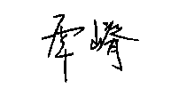
项目负责人：覃 嵴

专业技术负责人：莫家里

报告编写人：林汉飞
提交日期：2025年10月13日
勘察资质证书
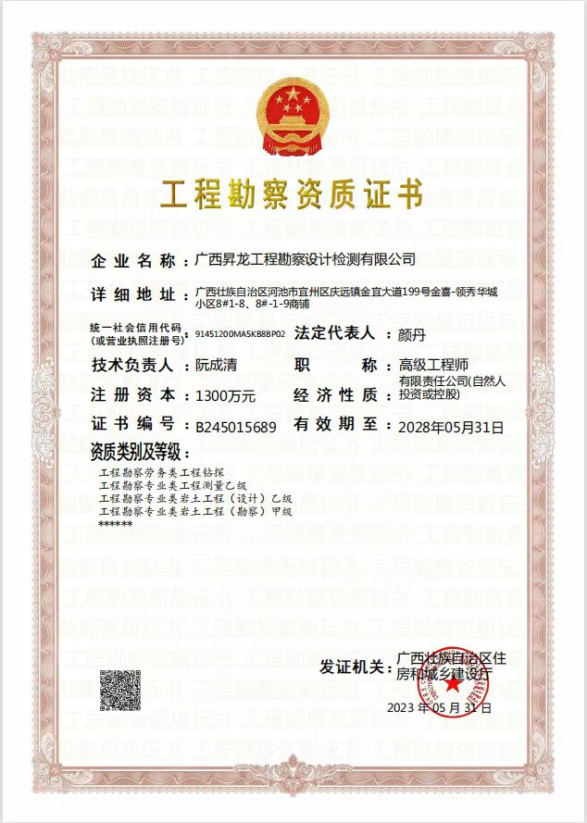

营业执照
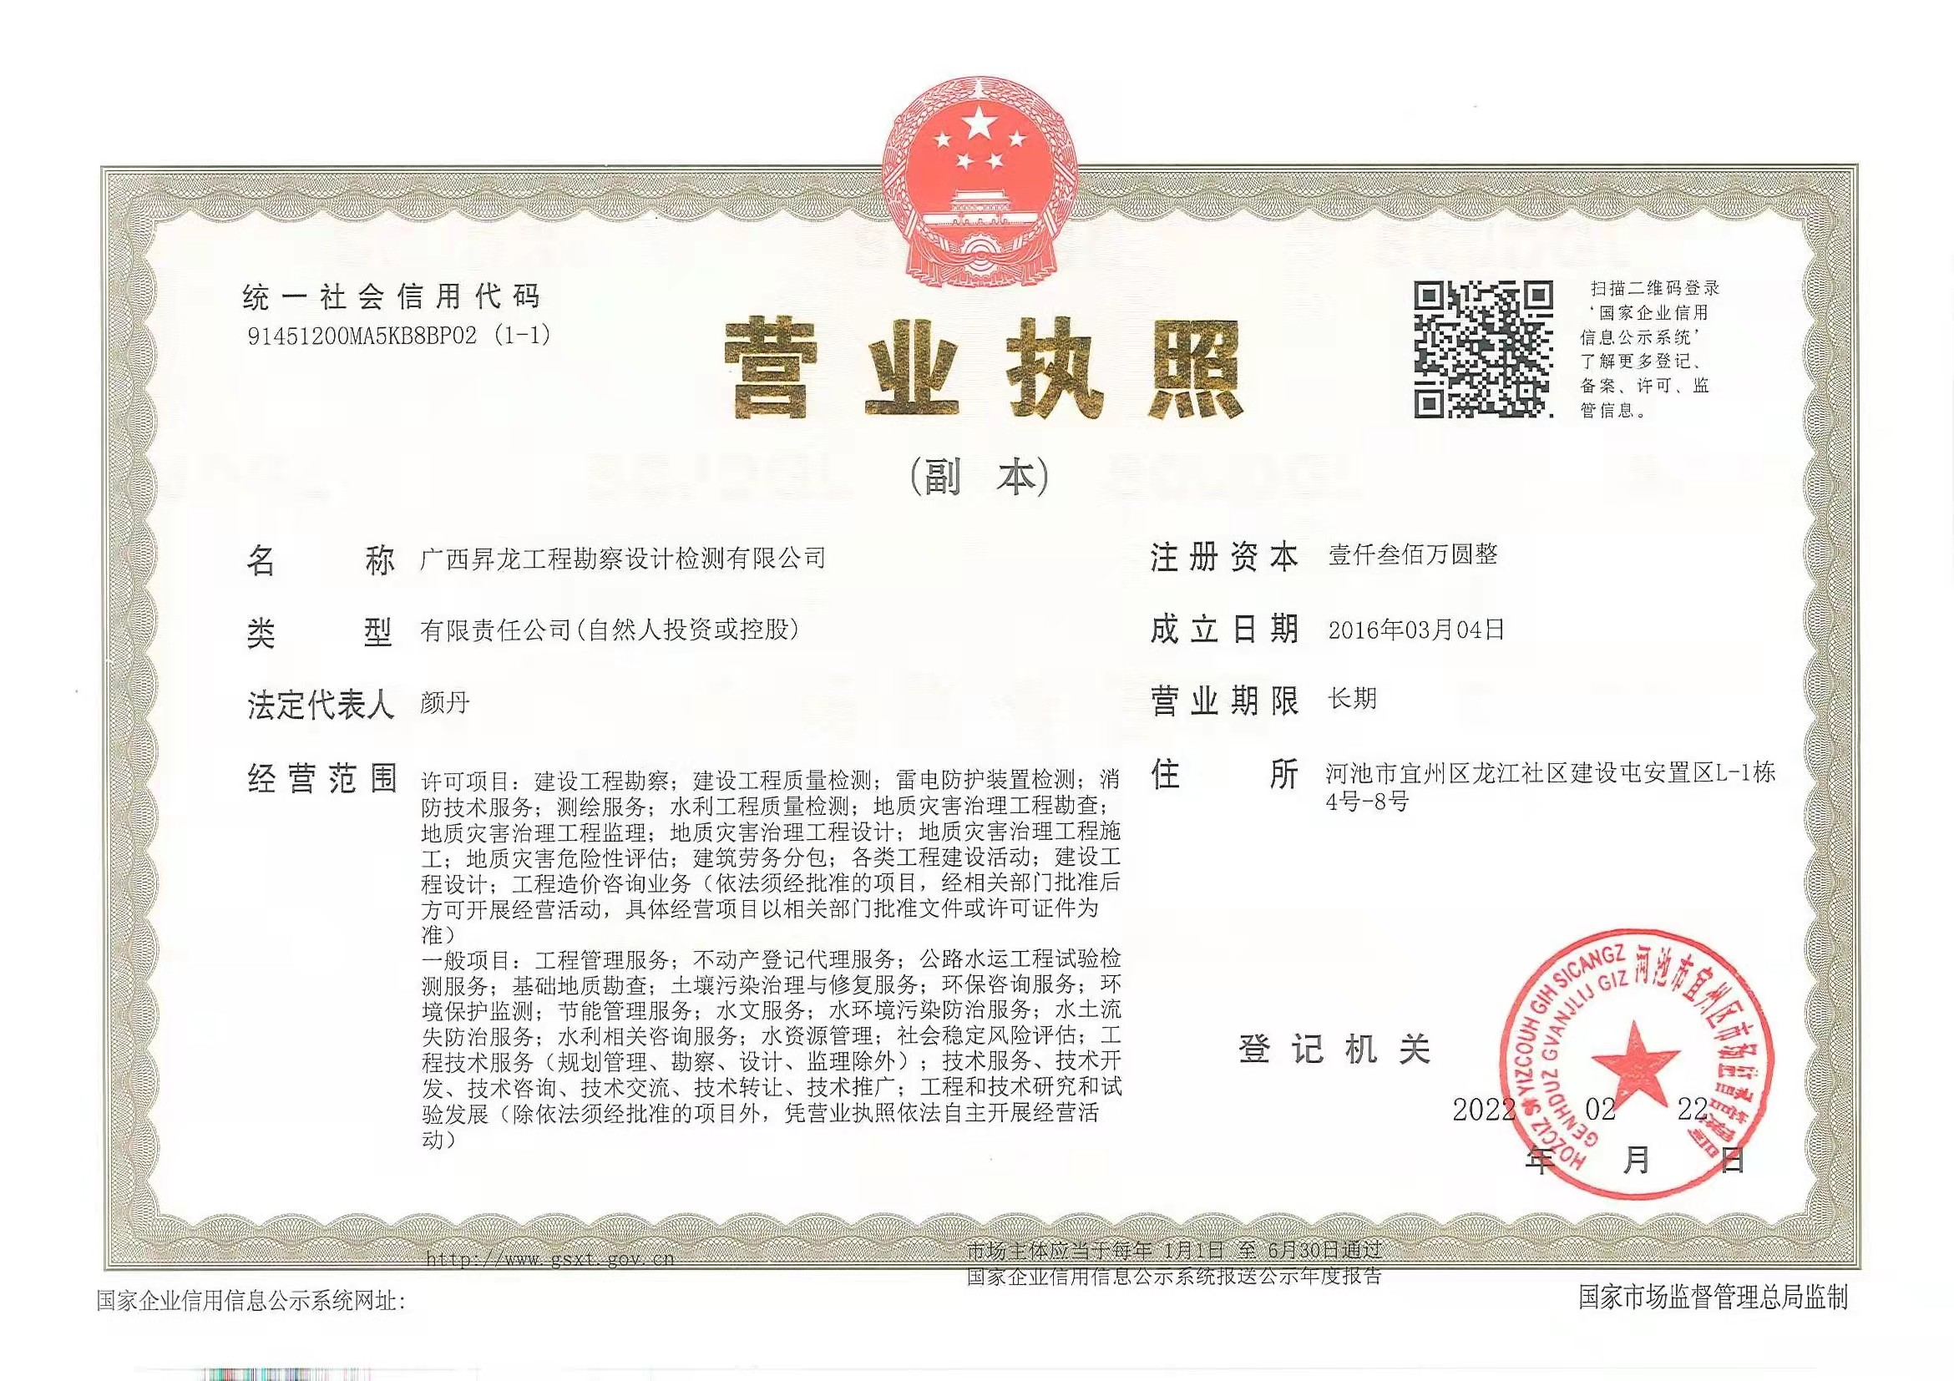
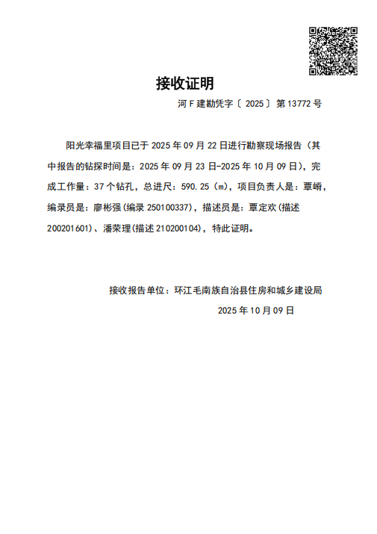

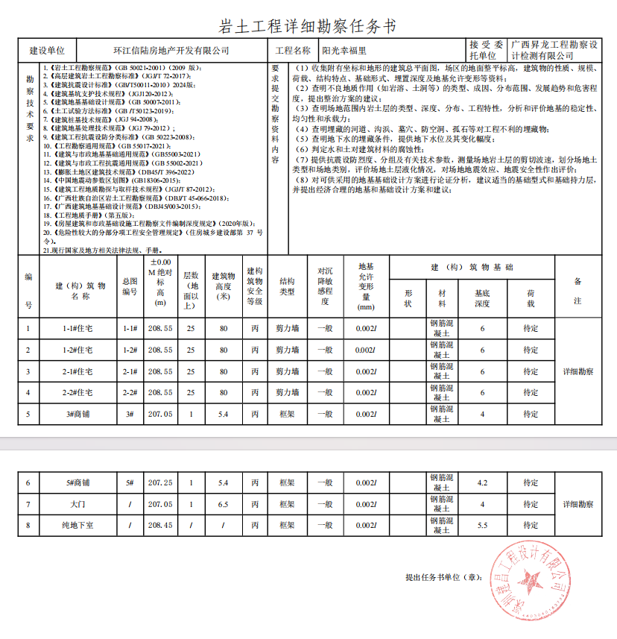
企业法定代表人声明

本人郑重声明：
本单位此次出具的勘察报告及其附件材料的全部内容是真实准确的。我知道报送虚假的资料是严重的违法行为，此次报送的勘察文件及其附件材料如有虚假，本单位及本人愿接受建设行政主管部门及其他有关部门依法给予的处罚。

单位法定代表人：颜丹

2025年10月13日

编录人、记录人声明
我们郑重声明：
我们在此次工程勘察过程中，布孔数量、深度、位置、孔距、取样等均满足勘察纲要的要求，出具的原始记录的全部内容是真实准确的。我知道报送虚假的资料是严重的违法行为，此次报送的原始记录如有虚假，我们愿接受吊销上岗证书的处罚，并愿接受住房和城乡建设行政主管部门及其他有关部门依法给予的处罚。

编录人：廖彬强


记录人：潘荣理
覃定欢
2025年10月13日

目 录
1前言 1
1.1工程概况 1
1.2 勘察目的和任务要求 2
1.3 依据的技术标准 4
1.4 勘察等级 5
1.5 勘察工作布置和工作量 5
1.5.1勘察工作布置 5
1.5.2勘察方法 6
1.5.3工作量完成情况 9
2 场地工程地质条件 9
2.1 自然地理、气象及水文 9
2.2 区域地质构造与地震 10
2.3 场地地形地貌及周边环境 11
2.4 场地岩土层分布及其性质 12
2.5岩土参数的分析和选确定 14
2.5.1岩土参数的统计分析 14
2.5.2岩土参数的确定 14
2.6场地地表水和地下水特征 15
2.6.1场地地表水特征 15
2.6.2场地地下水特征 15
3岩土工程分析和评价 16
3.1场地稳定性及适宜性评价 16
3.2 地震效应分析评价 16
3.2.1地震设防烈度及场地类别 16
3.2.2场地地震稳定性能和抗震地段划分 17
3.3特殊性岩土评价 18
3.3.1 填土评价 18
3.3.2 膨胀土评价 18
3.3.3 风化岩评价 18
3.4对工程不利的埋藏物评价 19
3.5不良地质作用评价 19
3.6 场地地表水和地下水评价 19
3.6.1 地表水评价 19
3.6.2 地下水和地基土腐蚀性评价 19
3.6.3 地下水对特殊性岩土的影响 21
3.6.4 地下水对环境的影响和控制措施 21
3.7 岩土体工程性质评价 22
4 地质条件可能造成的工程风险 22
5 场地与地基稳定性和适宜性评价 23
6 地基基础分析评价 23
6.1 天然地基评价与地基均匀性评价 23
6.2.1 天然地基评价 23
6.2.2 地基均匀性评价 23
6.2 地基处理评价 24
6.2.1 地基处理的必要性和处理方法的适宜性 24
6.2.2地基处理方法和范围的建议 25
6.2.3地基处理设计岩土参数 26
6.2.4 地基处理设计施工可能遇到的风险及对环境的影响 27
6.2.5 地基处理检验及监测 28
6.3 桩基础 28
6.3.1 桩基必要性及可行性分析 28
6.3.2 桩基类型选择和施工方法 29
6.3.3 桩基设计参数的确定 30
6.3.4 桩基设计施工可能遇到的风险及对环境的影响 30
6.3.5 桩基工程检测 32
7 地基变形特征和沉降变形预测 33
8 基坑工程分析评价 33
8.1 基坑安全等级 33
8.2 基坑开挖稳定性评价 34
8.2.1 基坑周边边坡高度及岩土组合 34
8.2.2 基坑边坡各岩土体稳定性分析 34
8.2.3 基坑边坡整体稳定性分析 34
8.3 基坑支护方案分析与建议 35
8.4 地下水对基坑开挖的影响和控制措施 36
8.4.1 地下水对基坑开挖的影响 36
8.4.2 地下室抗浮 36
8.4.3 工程降排水 37
8.4.4 地下水对地下建（构）筑物使用的影响 38
8.5地质条件可能造成的基坑工程风险及防治措施 38
8.6基坑工程施工阶段的环境保护和监测 40
9质量检验和监测 40
10施工对周围环境的相互影响和防治措施 41
11 结论和建议 42
11.1 结论 42
11.2 建议 43

附表：
1勘探点一览表 ………………………………………………………………………………1页
2地层统计表…………………………………………………………………………………4页
3标贯试验统计表……………………………………………………………………………3页
4重型动力触探试验统计表…………………………………………………………………1页
5物理力学指标统计表 ………………………………………………………………………1页

附件：
1土工试验报告………………………………………………………………………………3页
2土易溶盐分析报告…………………………………………………………………………1页
3工程水质分析报告…………………………………………………………………………1页
4抗压强度试验报告…………………………………………………………………………2页
5岩石点荷载试验报告………………………………………………………………………1页
6波速测试成果表……………………………………………………………………………4页

附图：
1勘探点平面布置图…………………………………………………………………………1张
2工程地质剖面图……………………………………………………………………………22张
3钻孔柱状图…………………………………………………………………………………37张
4场地及工作照片与岩芯照片………………………………………………………………5页

1前言

1.1工程概况
拟建阳光幸福里场地位于广西壮族自治区河池市环江毛南族自治县思恩镇民族路东侧，交通位置图详见图1.1-1。拟建项目总建筑面积32750.52㎡，其中地上总建筑面积27849.27㎡，地下总建筑面积4901.25㎡。拟建项目建（构）筑物高1～25F，除大门及部分商业楼均设地下室1层，局部纯地下室，地下车库底板面埋深为地坪设计标高以下约4.3m。平面布置详见《建筑物与勘探点平面布置图》。
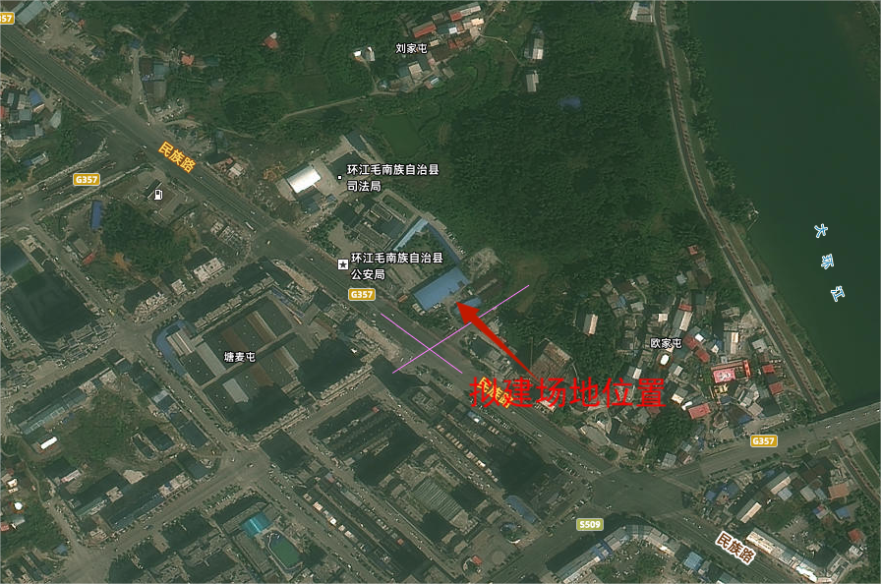
图1.1-1 项目交通位置图
拟建建筑结构类型为剪力墙结构、框架结构，基础形式预计采用独立基础、筏板基础以及桩基础，对差异沉降敏感程度为敏感；拟建地下室底板设计标高约203.85m。其荷载、地基允许变形值及基础埋深等设计参数见下表1.1-1、1.1-2。

拟建建筑物工程特性表 表 1.1-1
拟建建筑物 | 建筑物性质 | 层数（F） | 地下室层数 | ±0标高（m） | 建筑结构 | 暂定建筑荷载（kN/㎡） | 拟采用基础形式 | 基础埋深（m）
1-1#、1-2#住宅楼 | 住宅 | 25 | -1 | 208.55 | 剪力墙 | 单层17 | 桩基础 | 约6.0
2-1#、2-2#住宅楼 | 住宅 | 25 | -1 | 208.55 | 剪力墙 | 单层17 | 筏板基础 | 约6.0
3#商铺 | 住宅 | 1 | 局部-1 | 207.05 | 剪力墙 | 20 | 桩基础 | 约4.0
5#商铺 | 商铺 | 1 | 局部-1 | 207.25 | 剪力墙 | 20 | 桩基础 | 约4.2
纯地下室 | 车库 | -1 | / | / | 剪力墙 | 20 | 筏板基础或桩基础 | 约5.5
大门 | 门卫 | 1 | / | 207.05 | 框架 | 17 | 独立基础 | 约5.5
建筑物的地基变形允许值 表1.1-2
变形特征 | 地基土类别
变形特征 | 中低压缩性土 | 高压缩性土
民用建筑相邻柱基的沉降差（框架结构） | 0.002L | 0.003L
高层建筑的整体倾斜（60m＜Hg≤100m） | 0.0025
备注：L为邻柱基的中心距离（mm）；Hg为自室外地面起算的建筑物高度（m）
本工程项目由环江信陆房地产开发有限公司（以下简称建设单位）承建，深圳建昌工程设计有限公司（设计单位）设计，受建设单位委托，我公司对拟建项目场地进行详细阶段的岩土工程勘察。

1.2 勘察目的和任务要求
本次勘察为一次性详细勘察，其目的为：详细查明建筑场地的水文地质条件及工程地质条件，提出详细的岩土工程资料和设计、施工所需的岩土参数；对建筑地基做出岩土工程评价，并对地基类型、基础形式、地基处理、基坑支护、工程降水和不良地质作用的防治等提出建议，为基础设计和施工提供岩土工程资料和依据。本次岩土工程勘察的主要任务要求是：
1）搜集附有坐标和地形的建筑总面图，场区的地面整平标高，建筑物的性质、规模、荷载、结构特点，基础形式、埋置深度，地基允许变形等资料。
2）查明不良地质作用的成因、类型、分布范围、发展趋势和危害程度，提出整治方案建议，并评价场地的稳定性和适宜性。
3）查明建筑场地内岩土层的类型、深度、分布、工程特征，分析评价地基的稳定性、均匀性和承载力。
4）查明埋藏的河道、沟浜、墓穴、防空洞、孤石等对工程不利的地下埋藏物。
5）查明对工程有影响的地下水位埋藏条件及分布特征，分析地下水对工程的影响，提供地下水位及其变化幅度，评价地下水和土对建筑材料的腐蚀性。
6）分析建筑场地土的地震效应，划分建筑场地土层类型，提供建筑场地类别和评价建筑场地地震稳定性能，进行建筑抗震地段划分并提出相应的抗震措施建议。
7）对地基基础方案进行分析和论证，提出经济合理的方案。
采用天然地基方案时，提出持力层和基础埋深的建议，进行承载力、沉降的分析和验算；
采用桩基方案时，提出可选的桩型、桩端持力层，评价成桩可能性，论证桩的施工条件及其对环境的影响，并提供桩的极限侧阻力标准值及桩的极限端阻力标准值；
采用地基处理方案时，提出地基处理方案的建议，并提供地基处理设计和施工所需的岩土特性参数。
8）对需进行沉降计算的建筑物，提供地基变形计算参数，预测建筑物的变形特征。
9）查明与基坑（槽）开挖有关的地质条件，进行基坑（槽）稳定性分析并判断其稳定性，预测可能的破坏模式，提出基坑（槽）开挖与支护方法的建议，提供相应的岩土参数；提出地下水控制措施建议，提供相关水文地质参数；当存在抗浮需要时进行抗浮评价并提出抗浮设防水位、抗浮措施建议及抗浮设计所需参数。
10）分析地质条件可能造成的工程风险和施工可能遇到的地质问题及工程与周围环境的相互影响，提出防治措施和监测建议。

1.3 依据的技术标准
1）勘察合同、建（构）筑物地基岩土工程勘察任务委托书和设计总平布置图；
2）《工程勘察通用规范》（GB55017-2021）；
3）《岩土工程勘察规范》（GB50021-2001）（2009年版）；
4）《广西壮族自治区岩土工程勘察规范》（DBJ/T 45-066-2018）；
5）《高层建筑岩土工程勘察标准》（JGJ/T72-2017）；
6）《建筑与市政地基基础通用规范》（GB 55003-2021）；
7）《建筑地基基础设计规范》（GB50007-2011）；
8）《广西建筑地基基础设计规范》（DBJ45/003-2015）；
9）《建筑与市政工程抗震通用规范》（GB55002-2021）；
10）《建筑抗震设计标准》（GB/T50011-2010）（2024年版）；
11）《膨胀土地区建筑技术规程》（DB45/T396-2022）；
12）《膨胀土地区建筑技术规范》（GB50112-2013）；
13）《建筑桩基技术规范》（JGJ94-2008）；
14）《建筑基坑支护技术规范》（DBJ/T45-065-2018）；
15）《建筑基坑支护技术规程》（JGJ120-2012）；
16）《建筑工程抗浮技术标准》（JGJ 476-2019）；
17）《建筑地基处理技术规范》（JGJ79-2012）；
18）《建筑工程地质勘探与取样技术规程》（JGJ/T87-2012）；
19）《岩土工程勘察报告编制标准》（CECS 99:98）；
20）《房屋建筑和市政基础设施工程勘察文件编制深度规定》（2020年版）；
21）《工程岩体分级标准》（GB50218-2014）；
22）《土工试验方法标准》（GB/T50123-2019）；
23）《工程岩体试验方法标准》（GB/T50266-2013）；
24）《建筑边坡工程技术规范》（GB 50330-2013）；
25）《岩土工程勘察安全标准》（GB50585-2019）；
26）《建筑工程抗震设防分类标准》（GB50223-2008）；
27）《中国地震动参数区划图》（GB18306-2015）；
28）《工程测量标准》（GB50026-2020）；
29）《工程测量通用规范》（GB55018-2021）；
30）参考资料《工程地质手册》第五版；
31）引用资料。

1.4 勘察等级
根据《岩土工程勘察规范》（GB50021－2001）（2009年版）第3.1节、《高层建筑岩土工程勘察标准》（JGJ/T72-2017）第3.0.2节规定，结合本工程实际情况，岩土工程勘察分级见表1.4-1：
岩土工程勘察分级表 表1.4-1
项目名称 | 分级情况 | 依据标准
工程重要性等级 | 拟建建筑高1～25F/1D，属二级工程  （一般工程，后果严重） | 第3．1．1条
场地等级 | 拟建场地抗震不利地段，属于二级场地  （中等复杂场地） | 第3．1．2条
地基等级 | 场地岩土种类较多，存在特殊性岩土，属二级地基  （中等复杂地基） | 第3．1．3条
岩土工程勘察等级 | 乙级 | 第3．1．4条

1.5 勘察工作布置和工作量

1.5.1勘察工作布置
根据《岩土工程勘察规范》（GB50021-2001）（2009版）、《高层建筑岩土工程勘察规程》（JGJ72-2017）、《广西壮族自治区岩土工程勘察规范》（DBJ/T 45-066-2018）及对场地地质条件的初步分析，沿拟建筑物、地下室的轮廓线、角点及重要位置等布置孔位，其中基坑外侧地质资料通过调查获取。本次勘察共布置37个钻孔，钻孔编号为ZK1～ZK37，孔距约6.2～23.3m。本次勘探钻孔实际孔深为12.64～20.87m，均为控制性钻孔，占钻孔总数的1/3以上，29个钻孔为技术孔，占钻孔总数的1/2以上，在技术孔中取土样或做原位测试。勘探孔平面布置符合《工程勘察通用规范》（GB55017-2021）第3.2.2条要求，孔距及孔深按照天然地基要求控制控制性钻孔深度满足场地和地基稳定性分析、变形计算的要求。

1.5.2勘察方法
本次勘察以收集区域地质资料、野外地质测绘和调查为基础，采用钻探、剪切波速测试、标准贯入试验、动力触探试验及采取试样进行室内试验等综合方法进行勘察，对拟建场地工程地质条件进行综合分析评价。
1）平面地质调查
采用踏勘、工程地质调绘等方法，调查以1:1000地形图为底图，调查范围沿场地周边控制线外扩不少于200m，采用穿越和探索法进行调查，重点查明场地内及周边的岩性、地形、地貌及不良地质作用等，调查面积约0.5km²。
2）钻孔定位和高程测量
钻孔定位工作执行《建筑工程地质勘探与取样技术规程》（JGJ/T87-2012）中有关规定；采用经检查、校正合格的中海达GPS-F60按设计孔位坐标进行钻孔定位，并记录钻孔坐标及测量孔口高程；陆域钻孔平面位置允许偏差为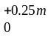，高程允许偏差为±0.05m；水域钻孔平面位置允许偏差为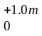，高程允许偏差为±0.10m。
本次共测放勘探点52个，各勘探钻孔孔口坐标及高程根据建设单位提供的控制点采用GPS进行引测获得，各控制点详见表1.5.2-1。

引测点基本情况一览表 表1.5.2-1
控制点 | X坐标 | Y坐标 | 高程（m）
A1 | 2747339.811 | 36524923.289 | 206.246
A2 | 2747308.186 | 36524963.524 | 206.675
注：控制点采用国家2000坐标系，1985国家高程基准
3）钻探：本次勘察使用GY-150型钻机进行施工，土层钻进方法为锤击、冲击、回转、泥浆护壁或套管跟进钻进，基岩采用合金或金刚石钻头清水回转钻进。钻探操作的具体方法按现行标准《建筑工程地质勘探与取样技术规程》（JGJ/T87-2012）进行。
4）原位测试：
⑴标准贯入试验：使用导向杆自动脱钩自由落锤法，锤的质量63.5kg，落距76cm。标准贯入器外径51mm，内径35mm，记录贯入30cm的锤击数，标贯试验前清除孔底残土。标准贯入试验击数作为评价岩土层力学特性的依据之一。
⑵重型动力触探试验：试验采用的触探头直径74mm，锥度60°，探杆直径采用φ42mm，穿心锤质量63.5kg，自动脱钩方式，自由落距76cm。现场测试时，记录每打入10cm的锤击数为重型动力触探击数N_{63.5}，遇密实碎石土层或风化岩，当连续三次N_{63.5}＞50击时，终止试验。钻机配合进行测试，测试符合规范要求，重型动力触探试验击数作为评价岩土层力学特性的依据之一。
⑶波速试验：根据拟建（构）筑物特征及场地岩土体性质，按照《建筑抗震设计标准》（GB/T50011-2010）（2024年版）第4.1.3条要求，选择有代表性的钻孔进行岩土层剪切波速测试。波速测试采用单孔法（检层法），可沿孔向上或向下检层进行测试。主要检测水平的剪切波速。激振方法，通常的做法是：用锤水平敲击上压重物的木板或混凝土板，作为水平剪切波速的振源。板与孔距离取1～3m，板上压重大于400kg，板与地面紧密接触。沿板的纵轴从两个相反方向敲击两端，记录极性相反的两组剪切波形。除地面激振外，也可在孔内激振。
5）取样：对黏性土用单动三重管回转取土器采取原状土样（所采取的土样质量等级为Ⅰ级），岩石采用金刚石钻头回转钻进，软质岩石及风化破碎岩石采用双层岩芯管钻头钻进，岩样及扰动样直接从岩芯中凿取。地下水样采取洁净无色样瓶放置钻孔一定深度采取水样。所有岩、土试样取出后即装入样筒采用密封胶密封并贴上标签，并在规定时间内送到土工试验室。
6）室内试验：主要采取原状土样进行物理力学常规项目试验，项目包括天然重度、含水量、孔隙比、液塑限、三轴剪切、直剪、固结试验等；采取岩样进行单轴抗压试验；对场地地下水进行腐蚀性试验，对场地土进行易溶盐分析试验等。
7）封孔处理：勘探工作完成后，除需要进行水位观测等特殊性要求的钻孔外应对钻孔进行及时回填处理，钻孔土芯对钻孔进行回填，并按规范要求分层夯实，回填土的密实度不宜小于天然土层，对岩溶发育、场地地基有多层含水层的勘探孔，应采用水泥砂浆进行灌填。需要保留的钻孔应设置防护装置。
8）质量安全措施：
⑴外业安全和质量措施：①钻探施工前，由勘察项目负责人带领作业人员对勘探现场进行危险源识别，并由勘察项目负责人对勘探作业人员进行技术、环境保护、职业健康和安全交底，交代勘探现场作业人员采取保护生态环境、预防场地污染的措施和安全生产措施等。②外业钻探过程中，现场勘察人员严格执行现行技术标准和我公司的有关规定及管理制度，做好各项外业工作。现场钻探记录及编录均由经过专业培训的描述员及编录员或工程技术人员承担，按《广西工程勘察设计行业监管平台》要求完成钻探记录、编录工作。③勘探设备、取样器、原位测试和试验仪器设备保持正常使用状态，测试和试验仪器均在标定的有效期内使用。④钻探、取样、测试、记录、编录均按勘察纲要及有关规程要求进行。
⑵内业质量措施：①土工试验采用Yisoft数据采集及处理系统进行数据自动采集及自动处理。②内业资料整理及报告编制严格按照现行技术标准及强制性条文和勘察技术要求进行，报告严格执行三级校审，做到资料齐全、内容丰富、依据充分、评价合理、结论准确、建议可行。
⑶勘探、取样和原位测试、室内试验等的原始记录、影像资料和工程勘察报告均归档保存。

1.5.3工作量完成情况
本次勘察采用GY-150型2台，野外工作自2025年9月23日开始，至2025年10月9日完成37个勘探孔的外业工作。所完成的工作满足本次勘察质量要求，累计完成主要勘探工作量见下表1.5.3-1，详细工作量完成情况详见附表1《勘探点一览表》。
实际完成工作量情况一览表 表 1.5.3-1
外业部分 |  |  |  |  | 内业部分
序号 | 项目名称 |  | 单位 | 数量 | 序号 | 项目名称 | 单位 | 数量
1 | 工程地质调绘 |  | km² | 0.5 | 1 | 土常规分析实验 | 组 | 13
2 | 钻孔测放 |  | 个 | 37 | 2 | 三轴剪切试验 | 组 | 6
3 | 完成钻孔 |  | 个 | 37 | 3 | 岩石点荷载试验 | 组 | 6
4 | 完成进尺 |  | 米 | 590.25 | 4 | 岩石单轴抗压强度试验（饱和） | 组 | 16
5 | 标准贯入试验 |  | 次 | 16 | 5 | 土的易溶盐试验 | 组 | 2
6 | 波速试验 |  | 孔 | 4 | 6 | 水质分析试验 | 组 | 2
7 | 取样 | 原状土样 | 件 | 13 | — | — | — | —
8 | 取样 | 岩样 | 件 | 22 | — | — | — | —
9 | 取样 | 水样 | 件 | 2 | — | — | — | —

2 场地工程地质条件

2.1 自然地理、气象及水文
1.地理位置：环江毛南族自治县位于广西西北部、地处云贵高原东南缘，九万大山南麓，东与融水、罗城两县相邻，南接宜州、河池两市，西与贵州省的荔波、从江两县毗连；总地势为北高南低，四周山岭绵延，中部偏南为丘陵，略呈高海拔为1693米，最低海拔为149米。
2.气象气候条件：环江毛南族自治县属亚热带季风气候区，气候温和，雨水充沛、日照充足、冬无严寒、夏无酷暑、雨热同季、无霜期长。年均气温南丘陵一带为19.9°C，北部山区为15.7°C；一月平均气温10.1°C，七月平均气温是28°C；历年最低气温为—5.2°C，无霜期290，年均日照时数145.1小时；全年太阳辐射量为98.89千卡/平方厘米。
3.水文：环江毛南族自治县境内主要河流有四条：大环江、小环江、中洲河和打狗河。四条河流均发源于贵州省，从北向南流过，汇入龙江。拟建场地最近的河流为大环江，在场地东侧约300米处，大环江常年水位低于191.67米，低于场地地下室设计地坪标高约12米，对场地影响较小。.

2.2 区域地质构造与地震
据广西地壳稳定性分区图：河池市环江毛南族自治县位于Ⅲ2桂中稳定带，主体构造SN向、NNE向，碳酸盐岩、碎屑岩发育；新生代以来整体缓慢上升，河流切割较浅，新构造活动微弱，仅存在发生弱震和小震的可能。广西地壳稳定性分区图见下图2.2.1：
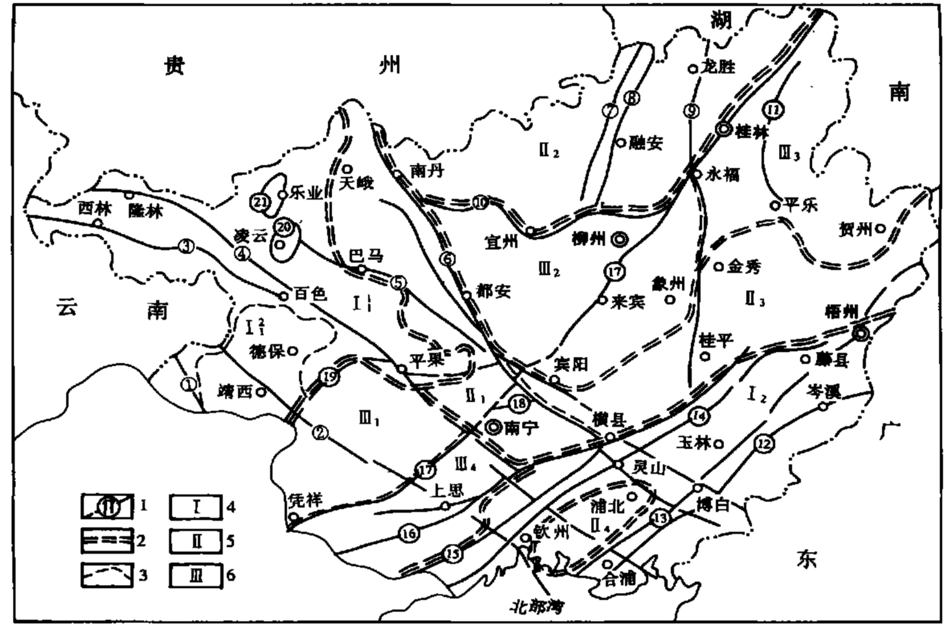
拟建场地
图2.2-1 勘察区构造纲要图
（1－实(推)测活动断裂及编号；2 －分区界线；3 －分带(亚带)界线；4 －较活动区编号：Ⅰ-桂西北较活动带，Ⅰ11－隆林—平果较活动亚带，Ⅰ12－靖西—德保较活动亚带，Ⅰ2 －桂东南较活动带；5 －较稳定区编号：Ⅱ1 －天峨—南宁较稳定带，Ⅱ2 -桂北较稳定带，Ⅱ3 -镇龙山—大瑶山较稳定带，Ⅱ4 －浦北较稳定带；6 －稳定区编号：Ⅲ1 －西大明山稳定带，Ⅲ2 -桂中稳定带，Ⅲ3 －桂东北稳定带，Ⅲ4 －十万大山稳定带。）
从上图上可以看出，近场区的区域性断裂为WE向的南丹－宜州－桂林断裂（图上编号10）。该断裂东北起于南丹县附近，往南丹、宜州、永福、桂林，而后进入越南境内，全长约350km，大致以北东40°～50°的走向斜贯广西，分东北段与西南段。按《岩土工程勘察规范（GB 50021-2001，2009版）》表6-6-36分级，其历史地震震级M＜6级判别，该断裂带属微弱全新活动断裂。
综上所述：勘察区属于区域构造稳定区。

2.3 场地地形地貌及周边环境
拟建场地位于环江毛南族自治县，思恩镇民族路东侧，拟建场地地貌上属丘陵地貌，原场地地势有一定起伏，勘察时现场已进行人工整平，现场地地势大部分地段较平坦，部分为低洼处，逢下雨天存在积水，现状地面孔口高程为205.31～215.13m米，勘察期间，场地内其他地段及邻近区域未发现滑坡、地面塌陷等不良地质现象，也未见影响地基稳定的不良地质作用。场地西侧紧邻城市道路（民族路）；北侧与发改委相邻，距离最近的建筑为发改委门卫室，基础形式及埋深未知，紧靠用地红线，距离基坑边线约3米；拟建场地南侧为规划市政道路，现为空地；拟建场地东侧为一座小山，现山高约20米，坡度约为5度，有规划市政道路经过场地东侧（后期道路建成后路面标高约207.00米）。
根据野外调查，勘察期间场地控制线范围内未见有架空线路、地下管线及地下光缆标识等对本工程有影响的地下埋藏物。建议施工单位及业主应会同有关部门进一步调查了解场地内及周边地下管线分布情况，需注意安全及对周围环境和支护方式的影响，确保安全后方可展开施工。

2.4 场地岩土层分布及其性质
根据地面地质调查，钻探揭露和试验等资料综合分析，场地地层岩性自上而下为第四系人工填土层（Q₄^{ml}）、第四系残积层（Q₄^{el}），下伏地层为石炭系下统岩关阶页岩、泥灰岩（C₁y）等，依钻探揭露，场地地基土层自上而下详细叙述如下：
1）第四系人工填土层（Q₄^{ml}）
素填土①：黄褐色，黑色，由粉质黏土、泥灰岩块石、少量建筑垃圾组成，人工堆积，均匀性差，颗粒级配较差，不具有湿陷性，整体呈松散状，局部稍密状，堆积时间约10年，为高压缩性土。场地原为环江毛南族自治县财政局建筑群，场地内局部有原建筑的旧基础。该层做重型动力触探试验34次，经修正后的锤击数N_{63.5}=1.8～6.0击/10cm，平均值为N_{63.5}=3.3击/10cm，标准值2.9击/10cm，高压缩性。局部缺失，层厚0.50～7.60m。
2）第四系残积层（Q₄^{el}）
黏土②：黄褐色、灰黄色，可塑状，局部硬塑，致密状结构，局部见少量角砾，及泥灰岩风化残块，刀切面光滑，稍湿，主要成分为黏土矿物，稍有光泽，干强度中等，韧性中等，无摇震反应。局部缺失，层顶埋深0.00～7.60m，层顶标高198.44～212.82m，层厚0.40～6.90m。该层做标准贯入试验16段次，实测锤击数N=6.0～12.0击/30cm，平均值=9.0击/30cm。修正后锤击数N=5.8～11.0击/30cm，平均值=8.3击/30cm，标准值N´=7.6击/30cm。
该层取土样13组做土工试验，液性指数I_{L}=0.18～0.31，平均值_{L}=0.26，可塑状态；压缩系数а₁₋₂=0.24～0.35MPa⁻¹，平均值₁₋₂=0.29MPa⁻¹，中等压缩性；孔隙比e=0.745～0.862，平均值为=0.798。
3）石炭系下统大塘阶页岩、石灰岩（C₁y）
页岩③：黑色，黄色，强风化，主要由黏土矿物组成，局部含炭量较高，页理构造和泥质结构，岩石较松软，易风化、崩解，遇水易软化。局部分布（ZK6、ZK10、ZK21有分布），层顶埋深0.70～2.90m，层顶标高204.11～206.34m，层厚0.70～1.00m。该层做重型动力触探试验10次，经修正后的锤击数N_{63.5}=4.0～7.50击/10cm，平均值为N_{63.5}=5.9击/10cm，标准值5.2击/10cm。该层钻出的岩芯呈薄片状、粉末状，未能在该层取得原状岩样。
泥灰岩④₁：黑色，强风化～中风化，薄层状构造，主要由方解石和粘土矿物组成，隐晶质及泥质结构，岩体破碎，岩芯呈碎块状，局部含方解石脉，裂隙较发育，岩芯具易崩解性，浸水易软化。采取率为65%～75%，RQD小于25。
该层取6组样做岩石点荷载试验，换算的单轴抗压强度值为3.1～4.8MPa，平均值3.7MPa，标准值3.2MPa，岩石坚硬程度属极软岩，岩体完整程度为破碎，岩体质量基本等级为Ⅴ类。局部分布，层顶埋深4.40～15.0m，层顶标高191.66～207.82m，层厚0.70～4.30m。
泥灰岩④₂：黑色、灰黑色，中风化，中厚层状构造，泥质、钙质胶结，主要胶结的母岩为石灰岩、泥岩等，局部具可溶蚀特性。隐晶质及泥质结构，岩体较完整，局部含方解石脉，岩芯呈短柱状及块状，浸水易软化，具易崩解性。采取率为85%～95%，RQD=80～85，钻进平稳。
该层16组饱和单轴，.53.60.1.4岩石坚硬程度属较软岩，Ⅳ级0.87.408.088.66
以上各层岩土层的分布详见《工程地质剖面图》及部分《钻孔柱状图》。

2.5岩土参数的分析和选确定

2.5.1岩土参数的统计分析
本次勘察通过现场原位试验及取土岩样进行室内土工试验等方法，综合评价各岩土层的物理力学性质。各岩土层的试验方法选择得当，操作过程和样品质量均符合规范要求。
各土层的物理力学指标详见《土的基本性质试验报告》。岩土体主要物理力学指标按国标《岩土工程勘察规范》（GB50021-2001，2009年版）有关要求进行数理统计，并提供各岩土层物理力学指标的范围值、平均值、标准值和变异系数。统计结果表明：试验数据变异系数大部分小于0.30，表明各岩土层划分较合理，各测试数据较准确、可靠。统计结果详见附表：《各主要土层物理指标统计表》等。

2.5.2岩土参数的确定
岩土层设计参数根据室内试验及现场原位测试结果，并结合地区经验综合取值，详见表2.5.2-4。其中岩土设计参数：承载力（f_{ak}）依试验结果查（DBJ/T45-066-2018）相关表格和地区经验确定为特征值，确定过程详见表2.5.2-1~2.5.2-3。
按原位测试确定地基土岩承载力特征值计算表 表2.5.2-1
岩土层编号 | 岩土名称 | 试验类型 | 统计样本数n（个） | 修正击数平均值（击） | 修正击数标准值（击） | 查表确定承载力特征值f_{ak}（kPa）
① | 素填土 | 动探试验 | 34 | N_{63.5}=3.3 | N_{63.5}'=2.9 | 116
② | 黏土 | 标贯试验 | 16 | N=8.3 | N'=7.6 | 198.6
③ | 页岩 | 动探试验 | 10 | N_{63.5}=5.9 | N_{63.5}'=5.2 | 208

按土工试验确定地基土岩承载力特征值计算表 表2.5.2-2
岩土层编号 | 岩土名称 | 试验类型 | 统计样本数n（个） | 孔隙比e | 液性指数I_{L} | 压缩模量E_{S} | 查表确定承载力特征值f_{ak}（kPa）
② | 黏土 | 土工试验 | 13 | 0.815 | 0.27 | 9.3 | 192.4
岩石试样单轴抗压强度试验成果统计表 表2.5.2-3
岩石层编号 | 岩石名称 | 统计样本数n（个） | 范围值（MPa） | 平均值f_{rm}（MPa） | 标准值f_{rk}（MPa） | 查表确定承载力特征值f_{a}（kPa） | 备注
④₁ | 泥灰岩 | 6 | 3.1~4.8 | 3.7 | 3.2 | 480 | ψr=0.15，按点荷载强度指数换算
④₂ | 泥灰岩 | 16 | 7.5~13.6 | 10.1 | 9.4 | 2820 | ψr=0.30

主要岩土层物理力学指标参数建议值 表2.5.2-4
地层名称  及代号 | 天然重度γ  (kN/m³) | 直剪（天然） |  | 三轴（uu） |  | 压缩模量  E_{s1-2}（MPa） | 承载力特征值  fak(kPa)
地层名称  及代号 | 天然重度γ  (kN/m³) | 黏聚力C_{k}(kPa) | 内摩擦角Φ_{k（}度） | 黏聚力C_{k}(kPa) | 内摩擦角Φ_{k（}度） | 压缩模量  E_{s1-2}（MPa） | 承载力特征值  fak(kPa)
素填土① | 18.0* | 5.0* | 8.0* | — | — | 3.0* | —
黏土② | 19.0 | 34.2 | 13.5 | 20.9 | 8.4 | 9.3 | 180
页岩③ | 18.6 | 30.0* | 20.0* | — | — | 15* | 200
泥灰岩④₁ | 21.5* | 40.0* | 50.0* | — | — | （E）40* | 400
泥灰岩④₂ | 2.5* | 200.0* | 60.0* | — | — | （E）80* | 2000
 | 注：1、“*”为经验值；2、因素填土①未经系统压实，黏聚力及内摩擦角、压缩模量综合现场原位测试结果及相关经验提供。

2.6场地地表水和地下水特征

2.6.1场地地表水特征
根据现场调查，勘察时逢雨季时，场地现状存在多处低洼处，地形坡度<5%区域易形成积水，存在季节性积水洼坑，洼坑呈不规则碗状，深度约0.5m，积水面积、储水量较小，但仍对设计及施工有一定的影响。施工时，若遇到雨季应做好地表水的排水措施。

2.6.2场地地下水特征
地内地下水主要为赋存和运移于场地填土层中的上层滞水。勘察期间，上层滞水水位多见于填土中上部，本次勘察期间在勘探范围内测得其水位埋深约为1.42～4.00m，相应水位标高202.32～205.42m之间，有一定水量，对拟建筑物基础施工影响较大，补给来源为降雨，排泄方式主要为向下渗透及顺地势由高至低侧向渗透或以蒸发形式排泄。该层地下水在本拟建场地中分布较广，其分布的地段受填土层的分布形态及密实程度控制，导致该层地下水位起伏变化稍大。水位埋深在平面分布和深度分布上不具有连续倾向的规律，年水位变幅0.5～2.0m。
勘察时未发现场地及周边存在污染源。本次勘察范围内岩土种类较多，本次勘察未做岩土层渗透试验，根据我司在附近场地及当地勘察经验，各岩土层的渗透系数（k）值建议按表2.6.2-1采用。
各岩土层渗透系数建议表 表2.6.2-1
岩土层 | 渗透系数（m/d） | 透水性评价
素填土① | 1.50 | 中透水
黏土② | 0.005 | 微透水
页岩③ | 0.50 | 弱透水
泥灰岩④₁ | 0.50 | 弱透水
泥灰岩④₂ | 0.05 | 微透水

3岩土工程分析和评价

3.1场地稳定性及适宜性评价
根据区域地质资料，拟建场地及附近不存在活动性断裂，场地地势总体较平缓、开阔，场地内其他地段及邻近区域未见有崩塌、滑坡、泥石流等不良地质作用；场地未见有开采活动，不会发生采空区地质灾害，基底由泥灰岩构成，场地稳定性相对较好。勘探过程中未发现有隐伏的古河道、墓穴、孤石、地下空洞、防空洞及临空面等对工程不利的地下埋藏物。但拟建场局部地段分布软弱填土，且厚度较大，对软弱土分布地段地基稳定性较差，经过对软弱土进行地基处理或采用深基础后，场地与地基的稳定性较好，场地较适宜拟建物建设。

3.2 地震效应分析评价

3.2.1地震设防烈度及场地类别
按《建筑工程抗震设防分类标准》（GB50223-2008），拟建住宅属标准设防类（丙类），结构设计应严格按标准设防类标准进行设防。
按照《建筑抗震设计标准》（GB/T50011-2010）（2024年版）中附录A和《中国地震动参数区划图》GB18306-2015。河池市环江毛南族自治县的设计地震分组为第一组，抗震设防烈度为6度，设计基本地震加速度值为0.05g。
本次勘察进行剪切波速测试（波速孔满足抗震规范4.1.3条要求），每栋高层建筑选取一个钻孔进行实测试验，本次实测钻孔为ZK13、ZK16、ZK19、ZK21，详细试验结果详见《附件6波速测试成果表》，根据波速测试结果，场地各岩土层平均剪切波速见表3.2.1-1：
各土层剪切波速值表 表3.2.1-1
岩土层名  称及编号 | 实测平均剪切波速（m/s） | 岩土类型
素填土① | 113.8 | 软弱土
黏土② | 320.4 | 中硬土
页岩③ | 517.0 | 软质岩石
泥灰岩④₁ | 573.5 | 软质岩石
泥灰岩④₂ | 845.5 | 岩石
依据《建筑抗震设计标准》（GB/T50011-2010）（2024年版）第4.1.5和第4.1.6款，计算钻孔的等效剪切波速及场地类别划分见表3.2.1-2：
钻孔等效剪切波速及场地类别划分表 表3.2.1-2
拟建建筑 | 孔号 | 等效剪切波速Vse（m/s） | 计算厚度（m） | 覆盖层厚度（m） | 场地类别 | 特征周期
1-1#住宅楼 | ZK2 | 145.7 | 11.5 | 11.5 | Ⅱ | 0.35s
1-2#住宅楼 | ZK4 | 113.8 | 5.0 | 5.0 | Ⅱ | 0.35s
2-1#住宅楼 | ZK20 | 241.7 | 3.9 | 3.9 | Ⅱ | 0.35s
2-2#住宅楼 | ZK20 | 241.7 | 3.9 | 3.9 | Ⅱ | 0.35s
3#商铺 | ZK24 | 137.8 | 10.0 | 10.0 | Ⅱ | 0.35s
5#商铺 | ZK51 | 145.0 | 6.3 | 6.3 | Ⅱ | 0.35s
根据上表统计结果表明，本场地为Ⅱ类场地，设计分组第一组，特征周期0.35s，抗震设防可按Ⅱ类进行设计。

3.2.2场地地震稳定性能和抗震地段划分
，因此基础设计和施工不存在砂土、粉土液化的影响。）拟建场地开阔，场地不处于条状突出的山嘴、高耸孤立的山丘、非岩石和强风化岩石陡坡、河岸、边坡边缘，场地不存在横向扩展、崩塌和滑坡等不良地质作用；综合评价拟建工程场地地震稳定性能相对稳定。

若采用桩基础穿越填土层消除不利影响可按一般地段进行设防。3.3特殊性岩土评价

3.3.1 填土评价
人工填土：该层场地局部缺失，素填土①层厚0.50～7.60m，为新近填土，回填时未经专门性碾压，具有湿陷性、自重压密及低强度、高压缩性及渗透不均匀性、土质均匀性及密实性差，为欠固结土，垂直向自立稳定性差，未经处理不得作为基础持力层。

3.3.2 膨胀土评价
根据土工试验成果，黏土②层的自由膨胀率范围值17%～21%，自由膨胀率界限值小于30%。现场踏勘周边原有建筑物周边无墙裂现象，根据《膨胀土地区建筑技术规程》（DB45/T396-2022），可判定为不属膨胀性土。

3.3.3 风化岩评价
页岩③遇水易软化崩解，揭露厚度为0.7～1.0m，厚度薄，场地内局部分布，施工时可挖除处理。
本场地基岩为泥灰岩，各风化层岩土性能较好，强度较高，但具有遇水易软化的特点，且风化不均，应避免长时间泡水，由于各层风化程度不同，且局部埋深较大，分布不均匀，若地基建在软硬不均或风化程度不同地基上，易产生不均匀沉降，导致建筑物发生下沉、倾斜等，勘察时未发现有岩脉、球状风化体（孤石）的分布。

3.4对工程不利的埋藏物评价
经现场钻探及踏勘调查，在拟建场地范围内未发现有埋藏的河道、浜沟、池塘、墓穴、防空洞等对工程不利的埋藏物。

3.5不良地质作用评价
据现场地质调查，场地及其周邻地段地面平坦，未发现对场地稳定性有明显影响的未发现滑坡、崩塌，亦未发现有地裂、塌陷等地质灾害，自然条件下场地处于稳定状态。

3.6 场地地表水和地下水评价

3.6.1 地表水评价
本次勘察期间，勘察场地内未有地表水分布。

3.6.2 地下水和地基土腐蚀性评价
1.地下水及腐蚀性评价
按《岩土工程勘察规范》（GB50021-2001）（2009年版）附录G 判别本项目场地环境类型为Ⅱ类。按A类（地层渗透性分类）评价。钻探期间揭露一层地下水，为了评价场地地下水的腐蚀性，在ZK4、ZK27中各取一组水样进行水质分析（详见水质分析报告），按《岩土工程勘察规范》（GB 50021-2001 2009版）表12.2.2及12.2.4判断结果见表3.6.2-1。
地下水腐蚀性评价表 表3.6.2-1
评价类型 | 腐蚀介质 | 试验值 |  | 判别标准 |  | 腐蚀  等级 | 评价结果
评价类型 | 腐蚀介质 | ZK4-  QS-1 | ZK27-  QS-2 |  |  | 腐蚀  等级 | 评价结果
按环境类型水对混凝土结构的腐蚀性 | SO₄²⁻(mg/L) | 167.00 | 117.00 | Ⅱ类环境 | <300 | 微 | 微腐蚀性
按环境类型水对混凝土结构的腐蚀性 | Mg²⁺(mg/L) | 5.09 | 7.01 | Ⅱ类环境 | <2000 | 微 | 微腐蚀性
按环境类型水对混凝土结构的腐蚀性 | NH₄⁺(mg/L) | — | — | Ⅱ类环境 | - | - | 微腐蚀性
按环境类型水对混凝土结构的腐蚀性 | OH⁻(mg/L) | 0.00 | 0.00 | Ⅱ类环境 | <43000 | 微 | 微腐蚀性
按环境类型水对混凝土结构的腐蚀性 | 总矿化度（mg/L） | 212.5 | 135.0 | Ⅱ类环境 | <20000 | 微 | 微腐蚀性
按地层渗透性水对混凝土结构的腐蚀性 | pH值 | 7.10 | 7.00 | 强透水层 | >6.5 | 微 | 微腐蚀性
按地层渗透性水对混凝土结构的腐蚀性 | 侵蚀性CO₂(mg/L) | 8.19 | 8.78 | 强透水层 | <15 | 微 | 微腐蚀性
按地层渗透性水对混凝土结构的腐蚀性 | HCO₃⁻  (mmol/L) | 4.256 | 4.256 | 因本工程地下水的矿化度均高于0.1g/L，故不考虑该指标的腐蚀性。
水对混凝土结构中钢筋的腐蚀性 | Cl⁻(mg/L) | 14.26 | 16.75 | 干湿交替 | <100 | 微 | 微腐蚀性
 |  |  |  | 长期浸水 | <10000 | 微 | 微腐蚀性
备注 | 1.按（GB50021-2001）12.2节评价  2.场地地下水矿化度大于0.1g/L，不评价HCO3-的腐蚀性
根据场地试验结果，地下水按强透水层考虑，地下水对混凝土结构具微腐蚀性；对混凝土结构中的钢筋：长期浸水条件下具微腐蚀性，干湿交替带具弱腐蚀性。基础设计与施工应依照相关规范采取有效的防护措施。
2.土的腐蚀性评价
本场地黏土②层，为微透水层，地层渗透性按B类考虑，本次勘察在ZK11、ZK37取2组土样进行易溶盐分析（详见土易溶盐分析报告），按《岩土工程勘察规范》（GB 50021-2001 2009版）表12.2.2及12.2.4判断结果见表3.6.2-2。
土的腐蚀性评价表 表3.6.2-2
评价  类型 | 腐蚀  介质 | 试验值 |  | 判别  标准 |  | 腐蚀  等级 | 评价  结果
评价  类型 | 腐蚀  介质 | ZK11 | ZK37 |  |  | 腐蚀  等级 | 评价  结果
按环境类型土对混凝土结构的腐蚀性 | SO₄²⁻(mg/kg) | 143.00 | 138.00 | Ⅱ类  环境 | <450 | 微 | 微腐蚀性
按环境类型土对混凝土结构的腐蚀性 | Mg²⁺(mg/kg) | 153.12 | 171.36 | Ⅱ类  环境 | <4500 | 微 | 微腐蚀性
按环境类型土对混凝土结构的腐蚀性 | NH₄⁺(mg/kg) | — | — | Ⅱ类  环境 | — | — | 微腐蚀性
按环境类型土对混凝土结构的腐蚀性 | OH⁻(mg/kg) | — | — | Ⅱ类  环境 | — | — | 微腐蚀性
按环境类型土对混凝土结构的腐蚀性 | 总矿化度（mg/kg） | — | — | Ⅱ类  环境 | — | — | 微腐蚀性
按地层渗透性土对混凝土结构的腐蚀性 | pH值 | 7.00 | 7.15 | 弱透水层 | >5.0 | 微 | 微腐蚀性
 |  |  |  | 强透水层 | >6.5 | 微 | 微腐蚀性
土对混凝土结构中钢筋的腐蚀性 | Cl⁻(mg/kg) | 139.87 | 144.13 | A | <400 | 微 | 微腐蚀性
 |  |  |  | B | <400 | 微 | 微腐蚀性
备注 | 1.A是指地下水位以上的碎石土、砂土，稍湿的粉土，坚硬、硬塑的黏性土；B是湿、很湿的粉土，可塑、软塑、流塑的黏性土。  2.按（GB50021-2001）12.2节评价。
根据场地试验结果，本场地土按A类土考虑，对混凝土结构具微腐蚀性，对钢筋混凝土结构中的钢筋具微腐蚀性。基础设计与施工应依照相关规范采取相应有效的防护措施。场地的地下水的稳定水位埋藏情况详见附图：《工程地质剖面图》及部分《钻孔柱状图》。

3.6.3 地下水对特殊性岩土的影响
1.填土（素填土①层）：其成分复杂，密实性差，具有强透水性，受水浸泡时易松散软化，尤其是基坑（槽）开挖或桩孔施工作为侧壁时易出现透水、流土及流砂等现象，自稳性差，易塌滑，基坑开挖需采取有效的防护措施。
2.风化岩（页岩③）：受水浸泡时易扰动及软化，使其承载力及抗剪强度等力学性质迅速降低，桩孔施工时易出现侧壁软化降低桩端及桩侧摩阻力。
3.风化岩（强风化泥灰岩④₁、中风化泥灰岩④₂）：浸水易软化，具易崩解性，应做好防水措施。

3.6.4 地下水对环境的影响和控制措施
工程降排水或桩基施工引起原水文地质条件的改变而导致的环境问题：致使周边岩土体发生变形，地面不均匀沉降进而引起建（构）筑的正常使用，甚至破坏。地下水的流动可能会带动桩基或复合地基等基础施工引起的混凝土浆液迁移，存在扩大污染风险。因此在施工过程中对地下水进行抽水、降水时应采取相应的隔水措施，避免大量抽水等造成周边岩土体和已有建（构）筑物等产生变形、破坏或形成地面塌陷等不良地质现象。采取有效的防渗措施，防止污染物渗入地下，并加强对地下水污染的监测和治理，减少污染物的排放。

3.7 岩土体工程性质评价
根据现场钻探揭露场地的地层情况，结合室内土工试验、原位测试等数据，各岩土层工程性质如下：
1.素填土①：场地内局部缺失，厚度不均，成分混杂，具有低强度、高压缩性及渗透不均匀性，土质均匀性及密实性较差，未经处理不得作为基础持力层，厚度小处建议施工前挖除该层，厚度大处建议进行地基处理或采用桩基础穿越该层。
2.黏土②：场地内局部缺失，可塑状，为中压缩性土，力学强度较好，工程性质较好，可作为商业楼及地下室天然地基基础持力层。
3.页岩③：场地内局部分布，厚度较小，易风化、崩解，浸水后强度显著降低，抗滑稳定性极差，稳定性差，承载力较高，埋藏浅的部位可作为低层建筑天然地基基础持力层。
4.泥灰岩④₁：地内局部分布，力学强度高，低压缩性，工程性质好，埋藏浅的部位可作为地下室天然地基基础持力层。
5.泥灰岩④₂：全场地分布，中风化，力学强度高，属低压缩性土，工程地质性质良好，埋藏较深，是拟建建筑物良好的桩基持力层。

4 地质条件可能造成的工程风险
拟建场地内及周围附近无全新活动断裂带、隐伏断层、条状突出的山嘴和河岸边缘等不利地段。无滑坡、塌陷及横向扩展等不良地质作用；未发现有隐伏的古河道、墓穴、地下空洞及采空区等对工程不利的地下埋藏物。拟建场地分布的素填土①回填时间短，未完成自重固结，若采用桩基础形式，填土震陷对拟建筑物影响小。总体上场地岩土地震稳定性能相对稳定。若采用不同的基础持力层或部分建筑物采用同一基础持力层（如同时采用强风化泥灰岩④₁层和中风化泥灰岩④₂层为复合地基增强体或桩基持力层）时，存在不均匀地基现象，不均匀地基可能造成拟建筑物不均匀沉降风险。

5 场地与地基稳定性和适宜性评价
根据区域地质资料，拟建场地及附近不存在活动性断裂，场地地势平缓、开阔，场地内其他地段及邻近区域未见有滑坡、泥石流等不良地质作用；场地未见有开采活动，不会发生采空区地质灾害；未发现有隐伏的古河道、墓穴、地下空洞、防空洞及采空区等对工程不利的地下埋藏物。场地内分布的风化岩稳定性相对较好。综合评价拟建场地和地基的稳定性及适宜性一般。经过对软弱土等不良地质进行适当处理或采用适合的基础方案，场地可进行拟建（构）筑物的建设。

6 地基基础分析评价

6.1 天然地基评价与地基均匀性评价

6.2.1 天然地基评价
根据设计方案，拟建部分纯地下室、大门、5#商业楼、2-1#、2-2#住宅楼基础开挖至设计标后，从工程地质剖面可以看出：基础底土层为黏土②、泥灰岩④₂层。大门、5#商业楼可考虑以黏土②为基础持力层，采用天然地基浅基础，独立基础形式。拟建2-1#、2-2#住宅楼以泥灰岩④₂采用地基浅基础，采用天然地基浅基础筏板基础形式。
拟建1-1#住宅楼、1-2住宅楼、纯地下室、3#商业楼。基础开挖至设计标后，从工程地质剖面可以看出：基础底土层为素填土①、黏土②层，为不均匀地基，基础持力层强度不满足上部荷载要求，不宜采用天然地基浅基础。可考虑采用复合地基处理或桩基础方案。

6.2.2 地基均匀性评价
拟建场地地基土由素填土①、黏土②、页岩③、泥灰岩④₁、泥灰岩④₂层组成。地基土及地基均匀性好坏直接影响到建筑物的安全及基础结构的选型，下面就不同地基土及地基的均匀性评价如下。
一、天然地基均匀性评价
拟建大门、5#商业楼高1层，开挖至基底标高后，基础底主要为素填土①、黏土②层，黏土②层满足上部荷载要求，层底开挖至黏土②层厚度不大，建议以黏土②层为基础持力层，可按均匀地基考虑。
拟建2-1#、2-2#住宅楼楼层高25层，对变形要求较高，开挖至基底标高后，基础底主要由黏土②、页岩③、泥灰岩④₁、泥灰岩④₂层组成，泥灰岩④₂层地基承载力满足上部荷载要求，且黏土②、页岩③、泥灰岩④₁层残余厚度小，可考虑采用天然地基基础，以单一地层泥灰岩④₂层为基础持力层，可按均匀地基考虑。
拟建1-1#住宅楼层高25层、1-2住宅楼层高25层、3#商业楼层高1层，均设有1层地下室，对变形要求较高，开挖至基底标高后，基础底素填土①地基承载力不满足上部荷载要求，且层底埋深大，残余厚度大，不易开挖至下部强度较高的中风化泥灰岩④₂层，不宜采用天然地基基础，不作天然地基均匀性评价。
二、人工地基均匀性评价
拟建1-1#住宅楼、1-2住宅楼、纯地下室、3#商业楼、大门，开挖至基底标高后，基础底土层主要为素填土①、黏土②层。若采用复合地基，以单一中风化泥灰岩④₂层为复合地基增强体持力层时，可按均匀地基考虑。若采用桩基础，以单一中风化泥灰岩④₂层为桩端持力层时，可按均匀地基考虑，预估沉降和变形可满足设计要求。若采用强风化泥灰岩④₁层和中风化泥灰岩④₂层组合为桩基持力层时，按不均匀地基考虑。

6.2 地基处理评价

6.2.1 地基处理的必要性和处理方法的适宜性
根据前述对拟建场地的岩土工程条件并结合拟建筑物的结构及荷载条件分析，拟建1-1#住宅楼、1-2住宅楼、纯地下室、3#商业楼、大门基础底素填土①层强度不满足上部建筑荷载要求，不可直接采用天然地基基础方案，可考虑采用复合地基处理方案，以处理后经检测合格的复合地基作为该拟建筑物地基基础持力层。拟建场地分布有工程性质相对较好的强风化泥灰岩④₁层和中风化泥灰岩④₂层，该岩土层均可作为复合地基增强体持力层。
目前广西建筑市场上常用的地基处理方式有：强夯法、换土法、深层搅拌桩、沉管砂石桩法、高压旋喷桩、水泥粉煤灰碎石桩（CFG桩）法等。本工程开挖基底标高以下的土层为素填土①层，厚度较大，故换土法、强夯法等地基处理方案不适合本工程场地采用；根据拟建物的结构及荷载条件和拟建场地的岩土工程条件，可以考虑采用水泥粉煤灰碎石桩（CFG桩）法进行加固处理，以处理后经检测合格的复合地基作为拟建物地基持力层。
水泥粉煤灰碎石桩（CFG桩）进行地基处理：该地基处理方案施工工艺成熟，工期较短、造价较低，检测较方便等优势。桩身强度较高，可充分利用桩间土承载力，地基承载力提高幅度大且具有很大的可调性。该工法常采用长螺旋钻孔压灌桩工艺施工，施工质量较稳定，无泥浆污染，噪音小等优点，桩距和桩长可以根据需要灵活调整，处理后复合地基承载力可达350~450KPa。基坑开挖后，残余填土层厚度较小，拟建场地内分布的素填土①、黏土②层对水泥粉煤灰碎石桩（CFG桩）沉桩施工难度较小，质量影响小，该方法施工可行。
据前述分析可知，拟建1-1#住宅楼、1-2住宅楼、纯地下室、3#商业楼、大门无法采用天然地基，综合地质条件及上部荷载情况，拟建场地可采用地基处理。

6.2.2地基处理方法和范围的建议
根据拟建筑物的工程特性和拟建场地的工程地质条件及场地内其他建筑物施工经验，综合考虑经济、质量、安全、施工等多方面因素，拟建场地宜采用水泥粉煤灰碎石桩（CFG桩）复合地基，增强体应穿过素填土①、素填土①、黏土②层，进入强风化泥灰岩④₁层或中风化泥灰岩④₂层一定深度（具体由设计验算确定），以强风化泥灰岩④₁层或中风化灰岩④₂层作为增强体持力层，强风化泥灰岩④₁层厚度较薄区域也可考虑采用中风化泥灰岩④₂层为增强体持力层。以处理后经检测合格的地基作为基础持力层，进行复合地基处理后，拟建项目基础形式可采用筏板基础。
在正式进行地基处理前，应在场地选取一个或几个有代表性的区域，进行现场试验或试验性施工，并进行必要的测试，以检验设计参数和处理效果。其地基处理设计和施工应满足《建筑地基处理技术规范》（JGJ 79-2012）及其它相关技术规范要求。

6.2.3地基处理设计岩土参数
地基处理后的地基承载力以现场载荷试验确定，设计应根据上部结构形式及实际荷载分布情况进行强度和变形验算复核，以确保拟建筑物地基强度及变形满足设计及规范要求。复合地基增强体端阻力特征值q_{p}及侧阻力特征值q_{si}的设计参数建议值见表6.2.3-1：
地基处理设计参数建议值 表6.2.3-1
岩土层编号 | 土层名称 | 水泥粉煤灰碎石桩（CFG桩）
岩土层编号 | 土层名称 | q_{si} (kPa) | q_{p} (kPa)
① | 素填土 | 12 | —
② | 黏土 | 40 | —
③ | 强风化页岩 | 50 | —
④₂ | 强风化泥灰岩 | 90 | 800
④₂ | 中风化泥灰岩 | 100 | 3000
注：1、上表水泥粉煤灰碎石桩法参数是以长螺旋成孔方式的施工方法的参数；
- 素填土①负摩阻力系数为0.2，本表提供的素填土①正摩阻力值仅作为计算CFG桩桩侧负阻
力对比使用；
3、初步设计时桩间填土承载力特征值可统一采用60kPa，具体应以现场测试为准。
设计应按《建筑地基基础设计规范》（GB 50007-2011）对水泥粉煤灰碎石桩复合地基进行地基变形验算；施工质量检验严格按现行《建筑地基处理技术规范》（JGJ 79-2012）中的有关规定执行；复合地基施工完成后要严格按规范要求对水泥粉煤灰碎石桩复合地基进行竣工验收。

6.2.4 地基处理设计施工可能遇到的风险及对环境的影响
1.地下水对地基处理的影响和控制措施
由于填土层中赋存有上层滞水，并有一定水量，属强透水层，易透水，采用地基处理时地下水可能在地基处理时对引孔孔壁进行浸泡软化从而导致塌孔、降低复合地基增强体体侧阻力及端阻力等问题，应考虑地下水渗流对地基处理质量的不利影响，并采取防水、降水等措施，在增强体施工符合要求后应及时浇灌增强体。
2.特殊性岩土对地基处理的影响及防治措施
各填土层结构松散，厚度大，固结性差，工程力学性质差，易随地下水流动而流失形成土洞，受水浸泡时软化，使其承载力及抗剪强度等力学性质迅速降低，增强体施工时易出现侧壁坍塌等不良现象，因此在施工过程中应采取有效的隔水、防水和降水措施，保持基底干燥，同时对增强体侧壁采取支护措施；
当采用CFG桩进行地基处理时，由于场地内的各填土层结构松散，易造成桩体混凝土充盈系数过大、填土负摩阻力等岩土工程问题。因此在地基处理施工前应对其进行碾压预固结，其预固结程度及密实度经按要求检测符合《建筑地基处理技术规范》（JGJ79-2012）的相关规定方可采用该处理方案，并应选择场地代表性区域进行现场试处理确定其适用性，施工工艺可选用长螺旋钻孔压灌成孔工艺。
3.不良地质对地基处理的影响及防治措施
根据现场地质调查及钻探揭露，拟建场地及其四周影响范围内未发现有滑坡、危岩与崩塌、泥石流、采空区、地面沉降、活动断裂及横向扩展等不良地质作用，不存在砂土、粉土液化及软土震陷的影响，也未见有影响地基稳定的其他地质灾害，场地整平后，拟建建筑范围内不存在挖填方边坡。
4.地基处理施工对环境的影响
拟建项目位于市区内，周边建筑物较多，其他邻近施工场地，在进行地基处理时应充分考虑基础施工对周围建筑产生的不利影响。基础施工前应进一步调查周围邻近建筑基础形式及埋深、结构特征等，并采取相应有效的措施对周围邻近建（构）筑物进行防护，避免地基处理施工造成周围邻近建（构）筑物开裂、倾斜等。
在进行地基处理过程中将在场地及周边建筑带来泥浆、废水、粉尘及振动，将影响周边居民的日常生活，建议在施工前对场地进行封闭，妥善处理施工产生泥浆和废水等，并在施工期间定期进行喷雾洒水从而减少粉尘，以免对周边环境产生污染。

6.2.5 地基处理检验及监测
根据《建筑地基处理技术规范》（JGJ 79-2012），地基处理工程的验收检验应在分析工程的岩土工程勘察报告、地基基础设计及地基处理设计资料，了解施工工艺和施工中出现的异常情况等后，根据地基处理的目的，制定检验方案，选择检验方法。当采用一种检验方法的检测结果具有不确定性时，应采用其他检验方法进行验证。
工程验收承载力检验时，静载荷试验最大加载量不应小于设计要求的承载力特征值的2倍。地基处理工程应进行施工全过程的监测。施工中，应有专人或专门机构负责监测工作，随时检查施工记录和计量记录，并按照规定的施工工艺对工序进行质量评定。

6.3 桩基础

6.3.1 桩基必要性及可行性分析
经初步验算，拟建1-1#住宅楼、1-2住宅楼、纯地下室、3#商业楼基础底素填土①层强度不满足上部建筑荷载要求，不可直接采用天然地基基础方案，可考虑桩基础或桩筏基础方案，以下伏泥灰岩④₂层为桩端持力层。

6.3.2 桩基类型选择和施工方法
根据拟建筑物结构和场地岩土工程地质条件、场地施工条件、工期、环境和经济分析等综合考虑，拟建筑物可采用桩基础方案。根据场地地质及施工条件分析，结合目前当地市场上常用的桩基类型有人工挖孔桩、钻孔灌注桩、长螺旋钻孔灌注桩、旋挖桩和静压预制桩等桩型。
1.钻孔灌注桩：该桩型具有穿透能力大、施工噪声小、振动小，适用于各种地层、桩长、桩径选择范围大，桩长易于控制，单桩承载力高等特点。孔底清渣可采用泵吸反循环工艺，必要时辅助以孔底高压注浆工艺以保证端承力的正常发挥。但存在施工质量难以控制，易出现断桩、夹泥、缩径和桩端沉渣厚度较大、端承力难以发挥等问题。场地分布的填土层为低黏聚力、高渗透性的地层，逢雨季时若存在地下水，对桩成孔施工不利，需采取有效的护壁措施方可采用。泥浆用量大，对场地环境造成污染，本场地位于市区，现场文明生产难以保证。施工前应加强试桩工作，以合理选择适宜的泥浆比重、黏度等系数。本场地可采用钻孔灌注桩。
2.旋挖钻孔灌注桩：该工艺采用的桩机自备动力，功率大，成桩速度快，施工速度较正反循环钻孔灌注桩优越，桩基造价与正反循环钻孔灌注桩相近。施工仅需少量泥浆护壁，泥浆外运量少，对环境污染不大；且可采用扩大头，提高单桩承载力。可直观检验持力层位置和间接检验孔底虚土、残渣，质量易保证。但场地分布的填土层为低黏聚力、高渗透性的地层，逢雨季时若存在地下水，泥灰岩遇水易软化，成孔过程中易发生塌孔现象，对旋挖桩施工不利，需采取有效的护壁措施方可采用。本场地可采用旋挖桩，但需加强试桩，根据试验结果确定泥浆比重、黏度以及桩基设计等参数。
3.长螺旋钻孔压灌桩：本场地该桩型施工可行，质量可靠，可干作业，噪音小，无泥浆污染，桩身直径一般不大于1000mm，施工速度较快，经济性和工期优于钻孔灌注桩和旋挖桩。本场地分布的填土层总厚度较大，压灌工艺可避免塌孔，施工前应加强试桩工作。
4.静压预制管桩：静压方式沉桩，无振动无噪音，无排浆，施工质量较稳定，桩身直径一般不大于600mm，单桩承载力较高，造价较低，但群桩施工有挤压效应，对邻桩及邻近建筑物有影响。该场地不适用。

6.3.3 桩基设计参数的确定
依据测试成果，结合当地建筑经验及相同层位静载荷试验资料等综合考虑，确定本工程桩的极限端阻力标准值q_{pk}，桩的极限侧阻力标准值q_{sik}，桩基设计参数建议值见表6.3.3-1。

土层名称及编号 | 岩石饱和单轴抗压强度标准值建议值rk  （MPa） | 泥浆护壁钻（挖）孔灌注桩 |  | 干作业钻孔灌注桩 |  | 桩的抗拔系数λi
土层名称及编号 | 岩石饱和单轴抗压强度标准值建议值rk  （MPa） | 极限侧阻力标准值qsik  (kPa) | 桩的极限端阻力标准值qpk  (kPa) | 极限侧阻力标准值qsik  (kPa) | 桩的极限端阻力标准值qpk  (kPa) | 桩的抗拔系数λi
素填土① | —— | 28 | —— | 23 | —— | ——
黏土② | —— | 75 | —— | 60 | —— | 0.5
页岩③ | —— | 80 | —— | 75 | —— | 0.6
泥灰岩④₁ | —— | 170 | 1000 | 130 | 1000 | 0.7
泥灰岩④₂ | 9.4 | 200 | 3600 | 180 | 3800 | 0.8
注：1、素填土①的负摩阻力系数ζ_{n}建议取值为0.3，建议挖除素填土①层以降低负摩阻力的影响；
2、表中素填土①极限侧阻力标准值q_{sik}仅用于负摩阻力计算；
3、建议选择场地代表性区域进行现场试桩确定其适用性，并以试桩的实际情况调整桩基设计参数。
4、表中λi值在有充分试验依据的条件下，可根据地区经验作适当调整。

6.3.4 桩基设计施工可能遇到的风险及对环境的影响
1.地下水对桩基的影响和控制措施
本场地地下水对混凝土结构具微腐蚀性；对混凝土结构中的钢筋：长期浸水条件下具微腐蚀性，干湿交替带具微腐蚀性。设计可选用钢筋混凝土灌注桩，采用的桩身混凝土材料应满足现行国家标准《工业建筑防腐蚀设计标准》（GB/T 50046-2018）第4.9节中关于桩身混凝土最低强度、抗渗等级和防腐等方面的要求。
本次钻探期间，在预定的钻探深度内填土层揭露有地下水，为上层滞水，主要赋存于素填土①层裂隙中。补给主要来源为大气降水、地表水补给、周边居民用水；泥灰岩④₁、泥灰岩④₂层受地下水影响易软化。如采用钻孔灌注桩或对预制桩进行引孔时，成孔施工过程中孔壁坍塌的情况较容易发生，可采用泥浆护壁或钢护筒进行预防；同时地下水会引起对桩周土层阻力及桩底土层承载力降低现象，地下水与桩界面的张力从而降低桩土间摩擦力，使得桩周土侧压力降低；地下水对未完全凝固混凝土桩身侵蚀作用，导致混凝土离析、蜂窝、露筋等缺陷。在桩基础施工时应充分考虑其影响并选择合适的泥浆浓度或其他有效的措施对其进行防护。
同时，设计可选用钢筋混凝土灌注桩，采用的桩身混凝土材料应满足现行国家标准《工业建筑防腐蚀设计标准》（GB/T 50046-2018）第4.9节中关于桩身混凝土最低强度、抗渗等级和防腐等方面的要求。
2.特殊性岩土对桩基的影响及防治措施
填土层土质松散易发生软化、坍塌，降低桩侧摩阻力，进而对桩成孔施工和桩质量造成不利影响、增加混凝土灌注量等；泥灰岩遇水易软化，在受水浸泡时使其承载力及抗剪强度等力学性质迅速降低，易出现孔壁坍塌等不良现象，影响桩基质量。因此在施工过程中应采取有效的隔水、防水和降水措施，同时结合场地地质条件选用合适的施工工艺。在成孔符合要求应及时浇筑桩体，以防泡水软化影响桩侧及桩端阻力。采用预制桩时应做好桩帽和桩端封堵，避免地下水从桩内浸泡泥灰岩。桩基设计与施工应考虑素填土①层负摩阻力对桩基础的不利影响，建议挖除以降低负摩阻力的影响。
由于拟建场地岩土类型较多，其分布情况及厚度不一，各岩土层的工程性质差异大。采用桩基础方案时应结合拟建（构）的荷载情况等选择合适的桩型、桩端持力层和施工工艺，以保证桩的可行性和成桩质量。
另外，素填土①属于新近填土，可能造成桩机行走困难，桩机进场及施工过程中需注意方面的不利影响。
3.不良地质对桩基的影响及防治措施
根据现场地质调查及钻探揭露，拟建场地及其四周影响范围内未发现有滑坡、危岩与崩塌、泥石流、采空区、地面沉降、活动断裂及横向扩展等不良地质作用，不存在砂土、粉土液化及软土震陷的影响，也未见有影响地基稳定的其他地质灾害，场地整平后，拟建建筑范围内不存在挖填方边坡。
4.桩基施工对环境的影响
若采用桩基础施工，桩基础施工为大型设备，施工所产生的振动，将会对周边设备和建筑产生一定的影响。在进行桩基础施工时应充分考虑对周围建筑产生的不利影响，施工前应进一步调查周围邻近建筑基础形式及埋深、结构特征等，并采取相应有效的措施对周围邻近建筑进行防护及检测，避免地基处理施工造成周围邻近建筑开裂、倾斜等。当采用静压预制桩时应合理安排压桩顺序。在距离周边建筑较近的位置，应对建筑进行定期检测，防止因振动对建筑造成损坏。
桩基础施工时在场地及周边建筑带来泥浆、废水、粉尘、振动及噪音等，将影响周边居民的日常生活，建议在施工前对场地进行封闭，妥善处理施工产生泥浆和废水等，并在施工期间定期进行喷雾洒水从而减少粉尘，严格控制噪音，以免对周边环境产生污染。

6.3.5 桩基工程检测
桩基工程应进行桩位、桩长、桩径、桩身质量和单桩承载力的检验。桩基工程的检验按时间顺序可分为三个阶段：施工前检验、施工检验和施工后检验。
桩基工程施工后，应根据《建筑桩基检测技术规范》JGJ106的相关规定对成桩桩位偏差、单桩竖向承载力以及桩身质量进行检测。

7 地基变形特征和沉降变形预测
部分纯地下室、5#商业楼、2-1#、2-2#住宅楼可采用天然地基浅基础，根据工程地质剖面图可知，基础底面分别置于素填土①、黏土②、强风化泥灰岩④₁、中风化泥灰岩④₂层上。基础底面置于不同岩土层上会产生不均匀沉降，设计单位应结合具体结构荷载、基础形式和尺寸等参数进行验算，若强度、沉降及变形均满足规范及设计要求后可采用浅基础方案，若不能满足，建议对地基进行加固处理或采用桩基础形式。
本场地拟建建筑基底土层局部为素填土①，局部软弱土层厚度较大，可考虑对地基进行加固处理或采用桩基础，按《建筑地基基础设计规范》第3.1.4条，可不进行桩基沉降验算。
但主楼、裙楼及纯地下室间荷载差异较大，为避免不均匀沉降产生，建议设置沉降后浇带。

8 基坑工程分析评价

8.1 基坑安全等级
根据设计方案，基本除部分商业楼及大门外整个场地设有1层地下室。拟建场地现地面标高约205.31～215.13m，拟建项目地坪设计标高205.55～207.15m（为1985国家高程基准），暂定地下室底板设计标高约203.85m，以场地现地面开挖形成的基坑（槽）深度最大约6.0m，基坑壁出露主要土层为素填土①、黏土②、泥灰岩④₂层。
场地西侧紧邻城市道路（民族路），距离用地红线最近约3米；北侧与发改委相邻，距离最近的建筑为发改委门卫室，基础形式及埋深未知，紧靠用地红线，距离基坑边线约3米；拟建场地南侧为规划市政道路，现为空地；拟建场地东侧为一座小山，现山高约20米，坡度约为5度，有规划市政道路经过场地东侧（后期道路建成后路面标高约207.00米）。
勘察期间场地控制线范围内未见有架空线路、地下管线及地下光缆标识等对本工程有影响的地下埋藏物。
综合分析基坑周边环境中等复杂，基坑工程地质条件复杂，开挖深度内存在地下水，水文地质条件一般。支护结构失效、土体过大变形对基坑周边环境影响一般，但对主体结构施工安全的影响严重。
综上分析，根据《建筑基坑支护技术规程》（JGJ 120-2012）表3.1.3，基坑工程支护结构安全等级划分为二级，重要性系数为γ₀取1.0。

8.2 基坑开挖稳定性评价

8.2.1 基坑周边边坡高度及岩土组合
根据建设单位要求，按现状地形开挖。基坑壁岩土若采用垂直开挖，从地质剖面图等可知：场地基坑开挖后将形成基坑边坡高度最高约6.0m，坡面出露土层为素填土①、黏土②、页岩③、泥灰岩④₁、泥灰岩④₂。

8.2.2 基坑边坡各岩土体稳定性分析
组成基坑边坡岩土主要为素填土由①、黏土②构成，素填土①层自立性差，黏土②有一定自立性。在周边车辆荷载的作用下，基坑（槽）稳定性差，在开挖过程中容易垮塌，建议基坑（槽）开挖前应进行有效的支护，避免基坑（槽）边坡失稳。

8.2.3 基坑边坡整体稳定性分析
基坑开挖深度范围土质为素填土①、黏土②、页岩③、泥灰岩④₁、泥灰岩④₂，除岩③、泥灰岩④₁、泥灰岩④₂层外，其余土层均为易坍塌土层。
从不考虑气候等自然条件、饱水及坡顶堆载和人为扰动条件下参照工程地质手册（第五版）采用8.4.5式[h=(2csinβcosΦ)/（γsin2(（β-Φ)/2））]按土体处于极限平衡状态下计算土体稳定高度，其计算参数及计算稳定高度见表8.2.3-1：

基坑边坡岩土稳定性计算参数 表8.2.3-1
地层  指标 | 天然重度 | 三轴试验 |  | 自稳定性高度 | 备注
地层  指标 | 天然重度 | 内聚力经验值 | 内摩擦角经验值 | 自稳定性高度 | 备注
地层  指标 | γ(KN/m3) | Ccu(kPa) | Φcu(°) | h90(m) | 备注
素填土① | 18.0* | 4.0* | 7.0* | 0.67 | 按三轴固结不排水抗剪强度指标计算
黏土② | 19.0 | 20.9 | 8.4 | 3.33 | 按三轴固结不排水抗剪强度指标计算
从上述计算结果可以看出，基坑采取直立开挖后在未考虑气候、饱水及坡顶堆载和人为扰动条件下极限稳定高度只有黏土②层极限稳定有一定高度，在外部因素及土体自身性质改变条件影响下，各土体稳定性高度会急剧降低，从而导致基坑边坡稳定性降低。

8.3 基坑支护方案分析与建议
本工程基坑开挖深度较大，直立边坡有可能发生坍塌等，场地大部分区域离围墙还有一定距离，具备放坡开挖条件，地下室边线与四周红线位置距离较近处，若不能超出红线施工，不满足放坡开挖条件，可考虑采用放坡加土钉墙锚杆土钉墙或排桩等支护方式进行支护，根据基坑坑壁岩土条件结合环江毛南族自治县施工经验，基槽（坑）开挖深度内的各岩土层的放坡坡度允许值如下表8.3-1：
坡率允许值 表8.3-1
土体类别 | 土体状态 | 坡率允许值
素填土① | 松散 | 1:1.50
黏土② | 可塑 | 1:1.25
页岩③ | 强风化 | 1:1.00
泥灰岩④₁ | 强风化 | 1:1.00
泥灰岩④₂ | 中风化 | 1:0.75
基坑开挖后需及时进行护坡，可采用抹面、挂网喷浆等措施对放坡坡面及坡顶一定宽度范围进行保护，若局部地段开挖深度较大，可采用土钉墙等有效支护方式进行护坡。基坑支护设计土钉的极限黏结强度标准值（一次常压注浆）q_{sk}见下表8.3-2：
基坑支护岩土层参数建议值 表8.3-2
项目土层 | 水平抗力系数的比例系数m值 | 土钉的极限粘结强度标准值qsk（kPa） | 锚杆的极限干结强度标准值qsk（kPa）
素填土① | - | 15 | 20
黏土② | 9 | 45 | 70
页岩③ | 12 | 75 | 130
泥灰岩④₁ | - | 85 | 160
泥灰岩④₂ | - | 95 | 210
备注 | 1.水平抗力系数的比例系数m值根据《建筑桩基技术规范》（JGJ94-2008）表5.7.5提供。  2.土钉的极限黏结强度标准值、锚杆的极限黏结强度标准值分别根据《建筑基坑支护技术规程》JGJ120-2012）表5.2.5、表4.7.4提供。其中土钉的极限黏结强度标准值参照打入钢管土钉工艺提供；锚杆的极限黏结强度标准值参照二次压力注浆工艺提供。
基坑周边应采取截排水措施，避免地表水及雨水流入基坑，影响坑壁的稳定性或冲刷基坑边坡。设计所需参数可参照表2.5.2-4、6.3.3-1、8.3-1、8.3-2，深基坑支护设计应选择有资质的专业设计单位进行。

8.4 地下水对基坑开挖的影响和控制措施

8.4.1 地下水对基坑开挖的影响
本次勘察期间在勘探范围内测得其水位埋深为约1.42～4.00m，相应水位标高202.32～205.42m之间，主要赋存于素填土①层裂隙中，在枯水季节进行基坑开挖和施工影响较小。但在大雨或暴雨（丰水期）季节，在各填土层较厚的地段临时性表雨水涌入及上层滞水渗入基坑，排水不畅时可能会导致临时性上层滞水抬高现象，水量也较大，对基坑开挖影响较大，建议基坑开挖及基础施工在枯水季节进行。如在大雨或暴雨（丰水期）季节施工需提前做好各种排水、降水措施，且在基坑开挖至设计标高并符合相关要求后及时进行封底处理，以防基底持力层浸泡水影响其物理力学性质。

8.4.2 地下室抗浮
拟建场地周围存在市政道路，基坑边缘地面标高为205.55～207.15m，场地会产生地表水下渗或管网漏水情况，地下水排泄不畅，造成基坑周边肥槽积水，形成水头差。开挖后，地下室底板标高设计标高为203.85m。场地强透水素填土①局部厚度较大，地下室基底也大量存在，勘察期间钻遇一层上层滞水（无稳定水位），地下室如果能清除基底强透水素填土①，做好地下室周边的排水设计及施工，同时地下室施工时控制好地下室外墙和基坑坑壁之间的回填质量，可不考虑抗浮设计。地下室可不考虑地下水的影响。地下室施工时应控制好地下室外墙和基坑坑壁之间的回填质量，建议采用黏性土回填并分层压实，压实系数满足规范要求，严禁回填建筑垃圾，并做好地面硬化封闭和排水措施，防止地表水渗入到地下室外墙和侧壁间，形成积水，产生浮力，否则根据《广西壮族自治区岩土工程勘察规范》DJB/T45-066-2018第16.3.1第6点：当无确切的地下水位资料时，地下室抗浮设防水位取值宜为建（构）筑物室外地坪标高以下0.5m～1.5m，按205.55m取抗浮水位。并采取抗浮措施，如：采用增加自重法、设置抗拔锚杆等。
在支护设计和施工过程中，应了解清楚基坑周边道路管线的分布及邻近建（构）筑物的基础形式及埋深，应监测支挡结构的内力、变形和稳定性，邻近建（构）筑物有无沉降和裂缝等，还应注意边坡顶部周边不得有其他堆载，设计时应考虑相应的抗浮措施。

8.4.3 工程降排水
勘察期间，该场地总体上在施工影响范围内地下水的影响较小，在填土底埋较稍大区域存在基坑超挖，对该区域地下水对基坑（槽）开挖及基础施工影响较大。若在大雨或暴雨（丰水期）季节，地下水位可能会迅速上升，水量也较大，对基坑开挖影响较大。建议基坑开挖及基础施工在枯水季节进行，以减少次生灾害的影响。为避免上层滞水对边坡产生不利影响，在基坑施工过程中须对上层滞水进行疏排，建议在基坑外设置截水沟，对边坡上部的上层滞水进行引排、防渗处理；为防止地表雨水冲刷坡面，可采用防水布或挡板进行临时防护。
基坑内长期有积水浸泡会使地基土和坑壁土质变软，为避免基坑内积水对地基土和侧壁产生不利影响，建议在基坑内设置集水坑槽，并及时将积水抽排出去。但若遇雨季，坑内积水量较大，在采取大量抽排水时，基坑侧壁渗流可能会引起坑壁填土层中的泥土被带走现象，影响支挡结构及边坡稳定性，所以，抽排水时宜采用缓抽缓降形式进行降水。

8.4.4 地下水对地下建（构）筑物使用的影响
在大雨或暴雨季节，在场地周边排水条件不畅时地下水位可能会迅速上升，因此，在地下室使用过程中可能会出现地下水临时或长期浸没现象，地下室建议采取抽排水、防水、防潮等有效措施。且地下室施工时应控制好地下室外墙和基坑坑壁之间的回填质量，建议采用黏性土回填并分层压实，压实系数满足规范要求，严禁回填建筑垃圾，并做好地面硬化封闭和排水措施，防止地表水渗入到地下室外墙和侧壁间及基础底，形成积水，产生浮力，对地下室底板和侧壁产生不良后果。

8.5地质条件可能造成的基坑工程风险及防治措施
1.基坑危大工程
场地基坑开挖后将形成基坑边坡高度约6.0m。根据《危险性较大的分部分项工程安全管理规定》（住房和城乡建设部令第37号），地下室基坑（槽）开挖及支护工程属于超过一定规模的危险性较大的分部分项工程范围。基坑（槽）开挖可能导致边坡变形垮塌及影响周边建筑物安全风险。
基坑（槽）危大工程具体分析如下：基坑（槽）壁土层若泡水后易使土体变软，同时使土体抗剪强度降低，在有临空面的影响下易产生滑动和土体的崩塌，造成坑基失稳。基坑（槽）开挖若采用全放坡方案，为防止坡面被雨水冲刷，尽可能减少坡面暴露时间。基坑（槽）土方开挖注意事项如下：①基坑施工本着“预防为主”的精神，严格按设计施工，除按信息化施工要求外，实时跟踪监测基坑（槽）支护结构动态变化，及时采取有效的应急措施。②土方开挖顺序、方法必须与设计工况一致，并遵循“先撑后挖、限时支撑、分层开挖、严禁超挖”的原则进行施工，尽量减少基坑无支撑暴露的时间和空间。③尽量缩短基坑（槽）施工工期，减少暴露时间，及早回填，基坑（槽）工程宜避开汛期开挖施工。④做好地下水的疏排工作，防止管道渗漏浸泡土体和浅部土层的土体流失。⑤土方应随挖随运，不得随意堆置于基坑周边。施工用材要按设计位置堆放，且堆放位置应距基坑1倍开挖深度以外，并不得超过规定的堆载值20kPa。⑥加强基坑监测工作，做好应急预案和抢险措施。⑦基础施工时需加强对相邻已有建筑物基础的保护，并加强对已有建筑物的观测及监测，基础施工前做好相关的影像资料并保存妥当。
施工单位应当在危大工程施工前组织工程技术人员根据国家和地方现行相关标准、规范，结合施工现场实际情况编制专项施工方案，并组织召开专家论证会，对专项施工方案进行论证。专项施工方案经专家论证通过后，并参考专家意见修改完善后方可实施。
开挖坑底暴露时间太长，强降雨冲刷或长时间浸泡，引起基底土体软化及边坡失稳破坏风险。基坑（槽）开挖至设计深度并经检验符合要求后应及时进行基础施工，以免雨水、生活用水及地下水体浸泡，影响持力层的力学性质及由于时空效应影响坑壁土层稳定
2.基坑其他方面
（1）若设计荷载取值或土体的物理力学参数选择不当、支护结构设计计算与实际受力不符或结构设计失误，导致基坑支挡结构嵌固深度或进入岩土层深度以及支挡结构内部不能抵抗岩土体侧压力及上部荷载作用的侧压力，易产生滑移、倾覆等失稳破坏风险。基坑支护设计与施工应综合考虑地质与水文条件、基坑类型、基坑开挖深度、降排水条件、周边环境对基坑侧壁位移的要求，基坑周边荷载、施工季节、支护结构使用期限等因素，做到合理设计、精心施工、经济安全。
（2）若在丰水期或强降雨时期，在不采取必要的截水或降排水措施的情况下开挖基坑，若在基坑开挖深度范围内采取大量抽排水时，基坑侧壁渗流可能会引起坑壁土层中的细颗粒被带走现象，影响支挡结构及基坑边坡失稳风险。抽排水时宜采用缓抽缓降形式进行，且在降、排水过程中应加强对对相邻桩、相邻建（构）筑物、道路等进行观测或监测，以便发现问题能及时处理。
（3）开挖坑底暴露若时间太长，强降雨冲刷或长时间浸泡，引起基底土体软化及坑壁失稳破坏风险。基坑开挖至设计深度并经检验符合要求后应及时进行基础施工，以免雨水、生活用水及地下水体浸泡，影响持力层的力学性质及由于时空效应影响坑壁土层稳定。基坑开挖及基础施工建议在枯水季节进行，若在雨季施工，应在坑顶、坑底采取有效的截水措施；若遇大雨（暴雨），应建立极端地表水汇水及地下水对地下室施工和使用不利的防范措施。

8.6基坑工程施工阶段的环境保护和监测
1.在基坑支护设计和施工前，应进一步查清基坑周边环境，同时对周边邻近的已有建（构）筑物等采取有效保护措施，避免施工时造成破坏。基坑开挖及施工期间需加强对周边建（构）物、基坑支护体系的监测，一旦发现异常情况则及时采取有效措施进行处理。定期检测和监测周围土壤、水、空气等环境状况，同时做好对现场和周边环境的日常监测，及时发现问题并采取措施。
2.在基坑支护结构施工阶段加强噪音控制，并合理安排施工时间；土方开挖及支撑施工期间，做到文明施工；控制土方装车方量，确保渣土无散漏；场地周围设置完善的排水系统；做好粉尘和废弃物处理，做好工地卫生管理，减少环境污染；做好环境保护宣传教育，提高公众环境意识，并建立环境保护协议，积极与周围社区协商合作，保护周围环境和居民的权益。

9质量检验和监测
1.在基础开挖至设计深度后，应及时加强地基验槽工作，检验符合要求后应及时进行基础施工。
2.对拟建（构）筑物各分部进行质量检验，以保证工程质量满足相关规范要求。
3.当采用地基处理方案时，复合地基的承载力验收应按现行《建筑地基处理技术规范》（JGJ79-2012）第7.1.3条要求采用复合地基静载荷试验进行地基处理质量检验，对有黏结强度的复合地基增强体尚应进行单桩静荷载试验，确保地基承载力与变形均符合设计及规范要求；
4.当采用抗拔桩或锚杆进行抗拔时，应对其抗拔承载力质量检验，检验数量应满足有关规范的要求。当基坑支护采用锚索（杆）、土钉墙或桩墙支护，应对锚索（杆）、土钉进行抗拔承载力及支护桩质量检验。检验数量应满足有关规范的要求。
5.基坑（槽）开挖后做好基坑（槽）边坡的防护及变形观测。
6.若采用桩基础，工程桩施工完毕后，应按现行相关规范要求进行桩基质量检验，桩基检验数量和项目应满足有关规范的要求。
7.对场地内所有施工过程中的建（构）筑物应进行沉降变形观测，直至建（构）筑物的沉降变形稳定为止。
8.在基础施工和降排水过程中应加强对周围相关建（构）筑物、道路等进行观测或监测，以便发现问题能及时处理。

10施工对周围环境的相互影响和防治措施
1.若基坑土方开挖不合理，对土体扰动过大，变形控制不力，或对开挖存在的空间效应和时间效应考虑不周，或土方堆置不合理等，易使地表产生沉降问题，从而使得邻近建筑物发生沉降开裂，同时使地下管道等地下构筑物发生变形甚至破坏，影响正常的工作生活秩序。土方开挖应遵循信息化施工，加强过程动态调整，严禁无序开挖或超挖，控制好坑边堆载，加强地下水的控制措施等。
2.场地施工过程中产生的钻孔泥浆含有大量的悬浮物、无机盐类、有机物以及微生物，如果控制不当，可能会渗透到地下水中，导致地下水水质恶化。旋挖钻孔灌注桩施工还可能导致地下水位下降，进而影响土壤的水分平衡和生态环境。桩基施工过程中使用的水泥浆液和其他建筑材料可能对周围土壤造成化学污染。应完善施工前的环境风险评价和预防措施规划，加强施工过程中的环境保护监管，以及施工后开展必要的生态环境恢复工作，并注意防止施工机械的油污泄漏，严格控制噪音，从而最大程度减轻对地下水和土壤环境的不良影响，影响附近居民正常生活。
3.在土方开挖外运过程中将产生噪音、粉尘、泥浆、尾气、固体废弃物等环境污染，施工前应与城管部门和周边居民做好协调工作。
4.施工时注意按国家和当地有关的安全文明施工的法律法规、制度进行，确保安全、文明施工。
5.进行复合地基处理时，施工过程中会产生大量垃圾，可能会对周围环境造成污染，也会对施工有一定影响，建议对地基处理时产生的垃圾及时清理。

11 结论和建议

11.1 结论
1.根据区域地质资料，拟建场地及附近不存在活动性断裂，场地地势平缓、开阔，场地内其他地段及邻近区域未见有滑坡、泥石流等不良地质作用；场地未见有开采活动，不会发生采空区地质灾害；未发现有隐伏的古河道、墓穴、地下空洞、防空洞及采空区等对工程不利的地下埋藏物。场地内分布的风化岩稳定性相对较好。场地分布的软弱填土层，力学性较差。综合评价拟建场地和地基的稳定性及适宜性一般。经过对软弱土等不良地质进行适当处理或采用适合的基础方案，场地可进行拟建（构）筑物的建设。
2.拟建场地所处地区抗震设防烈度为6度，设计地震加速度为0.05g，设计地震分组属第一组，场地类别为Ⅱ类；按设计地震分组与建筑场地类别确定本工程建筑的设计特征周期为0.35s。根据《建筑工程抗震设防分类标准》（GB50223-2008），拟建建筑住宅楼属标准设防类（丙类）。
3.拟建场地无活动性断裂及隐伏断裂通过，场地内及周边未发现滑坡、崩塌等不良地质现象。场地无饱和砂土、粉土及软土分布，无地基土液化和横向扩展风险。按《建筑抗震设计标准》GB/T50011-2010，2024版第4.1.1条规定，整个场地抗震地段按抗震不利地段考虑，如若不能避开应采取有效抗震措施。若采用桩基础穿越填土层消除不利影响可按一般地段进行设防。请设计部门按有关规范规定进行设防。
4.拟建1-1#住宅楼、1-2住宅楼、纯地下室、3#商业楼基础底素填土①层强度不满足上部建筑荷载要求，不可直接采用天然地基基础方案，可考虑采用复合地基处理或桩基础方案，以泥灰岩④₂层作为复合地基增强体持力层或桩基础持力层。
5.拟建大门、5#商业楼可考虑以黏土②为基础持力层，采用天然地基浅基础，独立基础形式。拟建2-1#、2-2#住宅楼以泥灰岩④₂采用地基浅基础，采用天然地基浅基础筏板基础形式。
6.拟建项目若采用桩基础，以单一泥灰岩④₂层时，可按均匀地基考虑。
7.场地环境类别为Ⅱ类，场地地下水对混凝土结构具微腐蚀性；对混凝土结构中的钢筋：长期浸水条件下具微腐蚀性，干湿交替带具微腐蚀性；场地土对混凝土结构具微腐蚀性，对钢筋混凝土结构中的钢筋具微腐蚀性。

11.2 建议
1.建议基础施工前应根据相关规范要求，采用超前钻探、钎探等方法进行施工勘察，以查明天然地基基础持力层是否有溶洞、软弱土层分布及桩基础桩底以下3倍桩径且不小于5米范围内岩体的完整性。
2.基坑开挖过程中应按国家相关规范要求，做好坑壁支护工作，建议采用土钉墙支护；开挖过程中应严禁超挖，同时应做好坡面硬化，基坑（槽）开挖到位后及时通知勘察、设计等相关单位验槽。
3.钻（挖）孔桩成孔过程中，孔壁岩土层在浸泡水或受扰动下易发生塌孔现象，桩基施工应选择合理的施工工艺及成孔过程中控制好泥浆等相关的护壁参数。浇灌前需严格控制孔壁泥皮及孔底沉渣厚度，检验符合相关要求后应及时浇灌桩体，以防浸泡软化影响桩端持力层承载力，且浇灌过程中应注意控制桩身质量。
4.桩基础正式施工前建议进行试验性施工，以确定桩基设计参数；工程桩施工完成后应按有关规范要求进行载荷试验及桩身质量检测，以确保桩基质量。
5.地下室基坑施工过程中应对其进行观测和监测，地下室基坑开挖、支护及排降水期间，以及地基基础施工期间，应对周边环境进行观测与监测，以便及时发现问题及时处理。且建议先对拟建筑物地下室部分施工至设计±0.00标高后，再进行其他拟建建筑物施工。
6.根据本场地工程地质条件、水文地质条件和周边环境，场地基坑开挖及地下室施工过程中，建议采取集水明排进行地下水控制，即在地下室范围内周边设置集水沟及集水坑（井），采用水泵抽排出基坑外。降排水深度需满足基坑开挖与基础施工要求。
7.地下室超挖区域不能采用碎石、砂粒等透水性强的材料回填，地下室周边按《建筑工程抗浮技术标准》（JGJ476-2019）用素混凝土等弱渗水材料做好肥槽回填工作，防止地表水大量下渗至基底，对地下室产生浮托作用。同时基坑（槽）周边做好地表硬化及截、排水水沟。应避开丰水期、雨季施工，避免在场地周边排水条件不畅时可能会有地表雨水汇集于该场地，对地基基础及支护结构施工造成不利影响。
8.地下室如果能清除基底强透水素填土①，做好地下室周边的排水设计及施工，同时地下室施工时控制好地下室外墙和基坑坑壁之间的回填质量，可不考虑抗浮设计。否则，应按205.55m取抗浮水位。
9.对采用桩基础地段，工程桩施工完毕后，应按现行相关规范要求进行桩基质量检验，桩基检验数量应满足有关规范的要求。
10.当采用抗拔桩进行抗拔时，应对抗拔桩进行抗拔承载力质量检验，检验数量应满足有关规范的要求。当基坑支护采用锚索（杆）、土钉墙或桩墙支护，应对锚索（杆）、土钉进行抗拔承载力和支护桩质量检验，检验数量应满足有关规范的要求。
11.在地基基础施工和降、排水过程中应加强对相邻桩、相邻建（构）筑物、道路等进行观测或监测，以便发现问题能及时处理。对场地内的所有施工过程中的新建建筑物应进行沉降变形观测，直至沉降变形稳定为止。
12.根据《民用建筑工程室内环境污染控制标准》（GB50325-2020）规定：新建、扩建的民用建筑设计前，必须进行建筑场地土壤中氡浓度的测定，并提供相应的检测报告。建议业主委托有资质的相关单位进行检测。
13.在基坑（槽）开挖与支护及地基基础施工时，请加强验槽工作，若发现地质异常，请及时通知我公司有关人员前往工程现场，与有关单位研究解决。
14.本报告提供的岩土（水）参数都是基于勘察时的场地条件和设计条件，当前述条件发生变化时，应评估本报告的适用性，必要时应补充勘察或专项论证。
（以下无正文）

